Tamási Város Önkormányzat Képviselő-testülete
15/2021. (IV.9.) önkormányzati rendelete
Tamási Város Helyi Építési Szabályzatáról

Tamási Város Önkormányzati Képviselő-testületének – a katasztrófavédelemről és a hozzá kapcsolódó egyes törvények módosításáról szóló 2011. évi CXXVIII. törvény 46. § (4) bekezdése szerinti – hatáskörében eljáró Tamási Város Polgármestere, a veszélyhelyzet kihirdetéséről és a veszélyhelyzeti intézkedések hatálybalépéséről szóló 27/2021. (I. 29.) Korm. rendelettel kihirdetett veszélyhelyzetben, az Épített környezet alakításáról és védelméről szóló 1997. évi LXXVIII. törvény 62. § (6) bekezdés 6. pontjában kapott felhatalmazás alapján, a Magyarország Alaptörvénye 32. cikk (1) bekezdése a) pontjában, a Magyarország helyi önkormányzatairól szóló 2011. évi. CLXXXIX. Törvény 13. § (1) bekezdés 1. pontjában, valamint az épített környezet alakításáról és védelméről szóló 1997. évi LXXVIII. törvény 6. § (1) bekezdésében és a 13. § (1) bekezdésében meghatározott feladatkörében eljárva, a településfejlesztési koncepcióról, az integrált településfejlesztési stratégiáról és a településrendezési eszközökről, valamint egyes településrendezési sajátos jogintézményekről szóló 314/2012. (XI.8.) kormányrendelet 9. mellékletében biztosított véleményezési jogkörében eljáró szervek véleményének kikérésével a következőket rendeli el:

I. Fejezet
ÁLTALÁNOS ELŐÍRÁSOK
1. Általános rendelkezések
1. §
E rendelet célja, hogy Tamási közigazgatási területén az országos településrendezési és építési követelményekről szóló 253/1997. (XII. 20.) Korm. rendeletben (a továbbiakban: OTÉK) foglaltakon túl az építés rendjének – ide értve a terület használata, az építmény elhelyezése, a telekalakítás, építés alapjául szolgáló terv készítése, építmény építése, átalakítása, bővítése, felújítása, helyreállítása, korszerűsítése, elmozdítása vagy lebontása, az építmény rendeltetésének megváltoztatása – helyi szabályait meghatározza.

2. §
E rendelet alkalmazása során
a) főépület: az építmények azon csoportja, amelyek az építési övezet rendeltetési zóna előírásokban megnevezett funkciók befogadója,
b) parkolási csúccsal jellemezhető intézmény: olyan nagyintézmény, amelynél a parkolóhely igénybevétel időszakos (szezonális vagy havi, heti), különösen a vásár- és konferenciaközpont, a sport- és szabadidő központ, a kórház, az idegenforgalmi központ, a temető és egyéb nagyrendezvények helyszíne,
c) utcai épület: a telek közút, vagy magánút felőli homlokvonalától 15,0 m-en belül álló épület, épületrész vagy épületszárny,
d) udvari épület: a telek közút, vagy magánút felőli homlokvonalától 15,0 m-en kívül álló épület, épületrész vagy épületszárny.
e) kialakult telek: e rendelet hatályba lépése előtt kialakított telek.
f) tömbtelkes beépítés: olyan beépítés ahol az építési övezeten belül az egyes épületek jellemzően úszótelkeken állnak.

3. §
Tamási közigazgatási területének külterületére vonatkozó szabályozási tervét az 1. melléklet szerinti SZ-1 jelű Szabályozási Terv M= 1:10000 méretarányban (a továbbiakban: SZ-1 terv), Tamási közigazgatási területének belterületére vonatkozó szabályozási tervét a 2. melléklet szerinti SZ-2 jelű Szabályozási Terv M=1:4000 méretarányban (a továbbiakban: SZ-2 terv, az 1-2. melléklet a továbbiakban együttesen: szabályozási terv) állapítja meg.

4. §
(1) A szabályozási terven alkalmazott kötelező szabályozási elem
a) a terv területi hatályán kívül eső terület kitöltése,
b) a meglévő és tervezett belterületi határvonal,
c) a beépítésre szánt terület határa,
d) a tervezett szabályozási vonal,
e) a szabályozási szélesség,
f) az építési övezet határa és jele,
g) az övezet határa és jele,
h) a telek be nem építhető területe,
i) a tervezett elkerülő út miatt be nem építhető terület
j) a beültetési kötelezettség,
k) kerékpárforgalmi létesítmény meglévő és tervezett nyomvonala
l) a belvízveszélyes terület,
m) a megszüntető jel,
n) övezeti jelek.
o) az építési hely.
p) a telek zöldfelületként megtartandó/ kialakítandó része.
(2) A kötelező szabályozási elem csak e rendelet módosításával változtatható meg.
(3) A szabályozási terven alkalmazott irányadó szabályozási elem
a) a javasolt telekhatár,
b) a javasolt megszüntető jel.
(4) A (3) bekezdés szerinti irányadó szabályozási elemek javasolt megoldást ábrázolnak, figyelembe vételük nem kötelező.
(5) A szabályozási terven alkalmazott tájékoztató elemek
a) nyilvántartott régészeti lelőhely határa,
b) műemléki jelentőségű terület határa,
c) műemlék,
d) Helyi építészeti érték
e) nemzeti ökológiai hálózat – magterület,
f) nemzeti ökológiai hálózat – ökológiai folyosó,
g) Natura 2000 terület,
h) Pacsmagi-tavak TT
i) tájképvédelmi övezet
j) vízminőség-védelmi terület határa
k) földvár
l) bányatelek határa
m) térségi jelentőségű szénhidrogén vezeték
n) 120 KV elektromos légvezeték és védőtávolsága
o) védőtávolság,
p) omlásveszélyes terület
q) gyógyhely terület határa
(6) A tájékoztató elemeket más jogszabály állapítja meg, a szabályozási tervek csak tájékoztatólag ábrázolják. Amennyiben az adatszolgáltatást végző államigazgatási szerv nyilvántartása és a szabályozási terven ábrázoltak között eltérés van, vagy a rendezési tervhez történő adatszolgáltatás óta az adatok megváltoztak, az államigazgatási szerv nyilvántartása az irányadó.

2. A közterület-alakításra vonatkozó előírások
5. §
(1) A közterület-alakítás célja, hogy a szabályozási terven megjelölt közterület használatnak forgalomtechnikai, településökológiai szempontból legmegfelelőbb, a település egésze szempontjából egységes és összehangolt fejlesztését segítse.
(2) A közterületek határait a szabályozási terv meglévő és tervezett szabályozási vonalai határolják le.
(3) Amennyiben az adott közterületre vonatkozóan nincs érvényben lévő közterület-alakítási terv, a közterület alakítására vonatkozó rendelkezéseket a szabályozási terv által a közterületre megfogalmazott övezethez tartozó előírások tartalmazzák.
(4) Amennyiben az adott közterületre vonatkozóan van érvényben lévő közterület-alakítási terv, a közterület alakításánál a szabályozási terv által, a közterületre megfogalmazott övezethez tartozó előírásokat és a közterület-alakítási tervben megfogalmazottakat együttesen kell alkalmazni.

3. Az épített környezet alakítására vonatkozó előírások
6. §
A szabályozási terv
a) műemlékeket, azok műemléki környezetét az érintett államigazgatási szerv adatszolgáltatása,
b) a helyi egyedi védelem alatt álló épületeket, és a helyi területi védelem alatt álló területeket a településképi védelméről szóló önkormányzati rendelet,
c) a nyilvántartott régészeti lelőhelyeket az érintett államigazgatási szerv adatszolgáltatása, az örökségvédelmi hatástanulmány régészeti munkarésze
alapján tájékoztatólag tünteti fel.

4. A táj és a természeti környezet védelmére vonatkozó előírások
7. §
(1) Tamási területén az Országos Ökológiai Hálózat elemeit és a Natura 2000 területek (a továbbiakban együttesen: védett terület) lehatárolását a szabályozási terv az érintett államigazgatási szerv adatszolgáltatása alapján tájékoztatólag tartalmazza.
(2) A tájhasználat során biztosítani kell a táji jellegzetességek, a jellemző természetes rendszerek megóvását, különösen
a) a kialakult geomorfológiai formák megőrzését,
b) a település külterületén a vízfolyások, utak mentén a szabályozási terven jelölt fasorok, erdősávok megtartását és telepítését, a vízfolyások mentén lévő galérianövényzet megőrzését.
(3) A település külterületén csarnoképület vagy takarmánytároló létesítése esetén az építményt közterület felől növényzettel takartan kell kialakítani.
(4) Tájképvédelmi területen új épület elhelyezésénél a tájba illeszkedés az építési engedélyezés során látványtervvel igazolandó.

5. Környezetvédelmi előírások
8. §
(1) A környezet védelmének általános előírásai
a) A beruházások nem járhatnak olyan hatással, mely a környező területek tervezett használati módját lehetetlenné teszi.
b) A beruházások megvalósítása, meglévő tevékenységek folytatása, rendeltetési mód változtatások, valamint engedély alapján végezhető ipari és szolgáltató tevékenység csak a környezeti hatások ellenőrzése, a környezetvédelmi előírások és határértékek betartása alapján történhet, a szakhatóságok állásfoglalása alapján.
c) A csapadékvíz elvezetéséről vagy a szennyezettlen vizek elszikkasztásáról minden telek tulajdonosának, használójának gondoskodnia kell. A vízfolyásba csak az első fokon eljáró vízügyi hatóság hozzájárulásával és feltételeinek betartásával szabad csapadékvizet bevezetni.
d) A vizek mezőgazdasági eredetű nitrátszennyezésének megelőzése, csökkentése érdekében érvényesíteni kell az előírásokat.
e) Új jelentős levegőterhelést okozó vagy bűzös tevékenység esetén az engedélyezési eljárás során védelmi övezetet kell meghatározni.
f) A település fejlesztése során előnyben kell részesíteni a hulladékszegény technológiák alkalmazását és a kevésbé vízigényes technológiákat.
g) Az új létesítmény kialakításánál, a meglévő, illetve új technológiák üzemeltetésénél teljesíteni kell a környezeti levegőtisztasági követelményeket és a levegőtisztaság-védelmi előírásokat, valamint határértékeket.
h) Élővízbe bocsátott szennyezőanyag-tartalomra vonatkozó határértékeket be kell tartani.
i) Zajt kibocsátó berendezés, telephely, tevékenység úgy létesíthető, illetve üzemeltethető, hogy zajkibocsátása nem haladhatja meg az előírt zajterhelési határértéket a zajtól védendő területeken.19
j) Meglévő közlekedési útvonalak melletti, új telekalakítású és tervezésű, vagy megváltozott övezeti besorolású területeken, megfelelő beépítési távolság meghatározásával, az épületek védett homlokzatainak megfelelő tájolással, illetve műszaki intézkedésekkel kell biztosítani az előírt zajterhelési határértékek teljesülését.
k) Épületek zajtól védendő helyiségeiben az épület rendeltetésszerű használatát biztosító különböző technikai berendezésektől és az épületen belül, vagy azzal szomszédos épületben folytatott tevékenységből eredő együttes zaj nem haladhatja meg az előírt határértékeket.
(2) Talajvédelem
a) Termőföld más célú hasznosítását, a termőföldön történő építés lehetőségét a termőföld védelméről szóló törvény és a kapcsolódó jogszabályok vonatkozó előírásai szabályozzák. A termőföld védelméről, a talaj felső, humuszos termőrétegének összegyűjtéséről, megfelelő kezeléséről és az újrahasznosításáról a vonatkozó jogszabályban előírtak szerint az építtető köteles gondoskodni.
b) A telkek terepfelszíne kizárólag oly módon alakítható, hogy a talaj erózióvédelme, a terület gyommentesen tartása, a rézsűk állékonysága és a felszíni vizek elvezetése a telek területén belül biztosítható legyen.
c) Az építési terület kialakítása, építési munka végzése során a környezetet károsító anyagokat a terület-előkészítés részeként el kell távolítani, feltöltés nem tartalmazhat környezetet károsító anyagokat.
d) Telken vagy közterületen szennyezett talaj átmenetileg sem tárolható, az esetleges talajszennyezés kitermelése után a folyamatos elszállításáról a terület tulajdonosa köteles gondoskodni. Új épületet elhelyezni, meglévő épület rendeltetését megváltoztatni csak az esetleges talajszennyezettség megszüntetése után szabad. Szennyezett talajú területet felhasználni csak a jogszabályban előírt kármentesítést követően, környezetvédelmi engedély alapján szabad.
(3) Levegőtisztaság-védelem
a) A levegő tisztaságának védelme érdekében a vonatkozó jogszabályokban meghatározott területi immissziós határértékeket, illetve a tevékenyég környezetvédelmi engedélyében előírt egyedi kibocsátási (emissziós) határértéket meghaladó környezetterheléssel járó építési tevékenységet folytatni, új építményt elhelyezni, építményben tevékenységet folytatni, illetve meglévő rendeltetési módot megváltoztatni nem lehet.
b) A területen a huzamos emberi tartózkodásra hasznosított területeket bűzzel zavaró területhasználat, építési tevékenység, illetve építményben tevékenység nem folytatható. Meglévő létesítmény tevékenysége korlátozható vagy betiltható, amennyiben a közegészségügyi hatóság az onnan származó bűzt a lakosság számára zavarónak minősíti.
c) Új légszennyező környezeti emisszióval járó bűzterhelő létesítmények a védendő területek jó környezetminőségének fennmaradását szolgáló védelmi intézkedéseket biztosítva, a vonatkozó jogszabályokban foglaltak betartásával helyezhető el.
d) Állattartó építmény és trágyatároló nem építhető élelmiszertároló, -feldolgozó és –forgalmazó építményektől, továbbá iskola, óvoda, bölcsőde, egészségügyi intézmény és gyógyszertár telekhatárától számított 50 méteren belül.
(4) Felszíni- és felszín alatti vizek védelme
a) A területen a vízfolyások, a felszíni, illetve felszín alatti vizek védelme érdekében, a vizek szennyeződését eredményező építési munka a területen nem folytatható.
b) A felszíni vízelvezető rendszert a beépítésre szánt területeken a közhasználatú terület kialakításának részeként, a beépítésre nem szánt területeken az azokat feltáró úthálózat részeként, a talajvédelmi előírásoknak megfelelően kell megvalósítani.
c) A vonatkozó jogszabályi előírások értelmében a befogadóba a csapadékvíz csak tisztán vagy a környezet-védelmi és/vagy vízjogi engedélyben előírt minőségben kerülhet. A szennyeződésmentes csapadékvíz a létesítmények zöldfelületein elszivárogtatható, vagy közvetlenül a befogadóba vezethető.
d) A szennyvízközművek által nem ellátott területeken a közműhálózat kiépítéséig a közműpótló használata megengedett és kötelező.
e) A területen közműpótló berendezés – kivéve a vízbázisok védőövezeteit, ahol a közműpótló nem megengedett - csak az illetékes szakhatóságok által meghatározott időre, a csatornahálózat kiépítéséig, illetve a hálózatra rákötés megvalósíthatóságáig alakítható ki.
f) Szennyvíz a közcsatorna hálózatba csak az országos jogszabályokban előírt minőségben vezethető. Az előírt minőségtől eltérő szennyvizeket a közcsatornába vezetés előtt a keletkezés helyén (a létesítmény telkén) elő kell tisztítani. Szennyvíz az előírásos tisztítás nélkül a természetes vizekbe nem vezethető. Tisztítatlan szennyvíz szabadtérben csak a tisztítómű területén az egyéb előírások betartásával tározható.
g) A területen a tisztított és a tisztítatlan szennyvíz szikkasztása egyaránt tilos, kivéve a különleges mezőgazdasági üzemi és idegenforgalmi területen a környezetvédelmi hatóság által engedélyezett rendszerekkel történő szennyvízkezelés esetét.
h) A természetes vizek védelme érdekében folyamatosan biztosítani kell az ökológiai egyensúly környezeti fel-tételeit.
i) A felszíni vizek elvezetésének módját - legalább az együttesen kezelendő területekre kiterjedően - a terep rendezésére, a felszíni és szivárgó rendszer kialakítására, valamint a növénytelepítésre vonatkozó tervek alapján kell meghatározni.
j) Új vízfelületet (pl. tavat) létesíteni csak vízjogi létesítési engedély alapján szabad és csak akkor, ha a szükséges vízutánpótlás állandóan biztosítható.
k) Mélyebb fekvésű területen építeni csak a vízrendezést követően, a terület vízmentességének megoldását követően lehet.
l) A település közigazgatási területén szennyvizet szikkasztani ideiglenes jelleggel sem szabad. Ha a szennyvíz közcsatornába nem vezethető, zárt szennyvíztároló vagy egyedi szennyvíztisztító berendezés létesíthető, ahol az övezeti előírás ezt lehetővé teszi.
m) A felszíni vízelvezető rendszert a beépítésre szánt övezetekben a terület kialakításának részeként, a beépítésre nem szánt övezetekben az azokat feltáró úthálózat részeként, a vonatkozó műszaki és természetvédelmi előírásoknak és jogszabályoknak megfelelően kell megvalósítani.
n) A talaj, a talajvíz és a rétegvizek védelme érdekében a szennyvizekkel a környezetet nem szabad szennyezni. A szennyvizek szikkasztása a település teljes közigazgatási területén – még átmeneti jelleggel is – tilos. Nyílt árokra, patakra, tóra, egyéb időszakos, vagy állandó vízfolyásba való szennyvízrákötéseket, valamint felhagyott kutakba történő szennyvíz bevezetéseket meg kell szüntetni. A megszüntetési kötelezettség a szennyvíz előírásoknak megfelelő kezelésének egyidejű biztosítása mellet a szennyezőt terheli.
o) Bármely építési övezetben és övezetben létesített gazdasági célú létesítményből kibocsátott szennyvíz szennyezettségének a közcsatornára való rákötési előírásoknak meg kell felelnie, az ettől eltérő szennyezettségű vizet telken belül létesítendő szennyvízkezeléssel –- legalább a szennyezettség megengedett mértékéig – elő kell tisztítani.
p) Közvetlen élővízbe szennyezett vizet bevezetni csak a hatóságok által előírt megfelelő kezelés után és vízjogi létesítési engedéllyel – az abban előírtak betartásával – lehet.
(5) Zaj- és rezgés elleni védelem
a) Az önkormányzat helyi zajvédelmi rendeletét a hatályos jogszabályok előírásaival együtt kell alkalmazni.
b) Bármely zajt kibocsátó vagy rezgést okozó tevékenységgel járó területhasználat, építés csak abban az esetben megengedett, ha az általa okozott építési, közlekedési, illetve üzemi eredetű környezeti zaj, valamint a rezgésterhelés mértéke a hatályos jogszabályban az adott területhasználatú területre, az adott létesítmények körére megállapított határértékeket nem haladja meg. A területhasználat, az építés a zajvédelmi megfelelőség érdekében a területhasználó passzív akusztikai védelem kiépítésére, alkalmazására, vagy a tevékenység, területhasználat beszüntetésére kötelezhető.
(6) Hulladékgazdálkodás
a) A területen keletkező kommunális hulladékot és azzal együtt kezelhető termelési hulladékot a szervezett hulladékgyűjtés és szállítás keretei között kell ártalmatlanítani. Azokon a területeken, amelyek a szervezett szemétszállításba nincsenek bekapcsolva, ott a hulladék környezetkímélő ártalmatlanításáról a tulajdonos köteles gondoskodni.
b) Ahol a szelektív hulladékgyűjtés feltételei biztosítottak, a háztartásokban és intézményekben keletkező hulladék szelektív gyűjtéséről, illetve tároló edényzetbe helyezéséről a helyi rendelkezéseknek megfelelően kell gondoskodni.
c) Az ellenőrzött összetételű és minőségű építési törmelék - a talajvédelmi hatóság engedélyével - az építéshatóság által kijelölt területek feltöltéses tereprendezéséhez, rekultivációjához hasznosítható.
d) A veszélyes hulladékok gyűjtéséről, biztonságos átmeneti tárolásáról, elszállíttatásáról, illetőleg ártalmatlanításáról a hulladéktermelőnek a vonatkozó jogszabályok szerint kell gondoskodni
e) A különleges kezelést igénylő lakossági hulladékok gyűjtése a szükséges hatósági engedélyek megléte esetén, a gazdasági- és különleges övezetekben kialakítható lakossági hulladékudvar területén történhet.
f) A zöldfelületeken keletkező zöldhulladékot külön jogszabályban foglaltak szerint kell ártalmatlanítani. A zöldhulladékot a komposztálhatóság érdekében az egyéb hulladéktól elkülönítetten kell gyűjteni és tá-rolni, a hulladékot az újrahasznosíthatóságnak megfelelően kell kezelni. Zöldhulladékot elégetni csak abban az esetben lehet, ha olyan kártevők támadták meg, melyeket csak így lehet megsemmisíteni.

6. A veszélyeztetett területekre vonatkozó előírások
9. §
A szabályozási terven omlásveszélyes terület jelöléssel érintett telkek esetében bármilyen építési tevékenység előfeltétele a tereprendezés és a bányafalak állékonyságának biztosítása, különös tekintettel a felszíni vizek gyűjtésére és elvezetésére.

7. A telekalakítás általános szabályai
10. §
(1) Az övezeti előírásokban megfogalmazott, minimálisan kialakítható telekméretnél kisebb, kialakult telek beépíthető, az egyéb vonatkozó rendelkezések betartása mellett.
(2) A kertvárosias és kisvárosias lakóterületen telekösszevonás akkor engedélyezhető, ha a keletkező telek mérete nem haladja meg az adott övezetre meghatározott legkisebb kialakítható teleknagyság háromszoros értékét.
(3) A szabályozási terven javasolt telekalakítások irányadó szabályozási elemek, a telekalakítás egy lehetséges, javasolt megoldását mutatják.
(4) Az építési övezetben a kialakítható telek minimális szélességére vonatkozó előírás átlagszélességet jelent.
(5) Az építési övezetben kialakítható legkisebb telek előírásai az újonnan kialakítandó építési telek méretére vonatkozik, az övezetben létesülő magánútra, közmű-elhelyezési telekre nem vonatkozik.
(6) A település építési övezeteiben nyúlványos telek kizárólag meglévő zárványtelek feltárására alakítható ki.
(7) Szabályozási vonallal leszabályozott, vagy a vasúti terület bővítésével érintett, építési tilalommal nem terhelt telek szabályozási terv szerinti telekalakítása akkor is engedélyezhető, és az így létrejövő telek akkor is beépíthető, ha területe az övezetben előírt méreteknek nem felel meg.
(8) Újonnan kialakításra kerülő magánút esetében az építési övezet telekalakításra vonatkozó előírásaiban meghatározottaknál kisebb szélességű vagy területű telek is kialakítható.
(9) Magánút szélességi mérete nem lehet kisebb 6,0 m-nél.

8. A közművekre vonatkozó általános előírások
11. §
(1) A meglévő és tervezett közcélú vízellátás, szennyvíz- és csapadékvíz-elvezetés, villamos energia, földgáz és távhő ellátás, valamint az elektronikus hírközlés hálózatai és létesítményei, továbbá azok ágazati előírások szerinti védőtávolságai számára elsősorban közterületen, közműterületen vagy az erre a célra kijelölt területen kell helyet biztosítani. Amennyiben ilyen alkalmas terület nem áll rendelkezésre, a közművek hálózatai és létesítményei bármely övezetben elhelyezhetők.
(2) A közművezetékek átépítésekor és új vezeték fektetésekor a racionális területgazdálkodás érdekében a beépítésre szánt területeken a közművezetékek helyét úgy kell kijelölni, hogy
a) a 10,0 m feletti, 12,0 m szabályozási szélességet el nem érő utcákban legalább egyoldali,
b) a 12,0 m szabályozási szélességet meghaladó utcákban kétoldali fasor telepítését ne akadályozzák meg.

II. Fejezet
AZ ÉPÍTÉS ÁLTALÁNOS SZABÁLYAI
9. A területfelhasználási egységek tagozódása, az építési övezetek, és övezetek
12. §
(1) Tamási területének egyes részei használatuk általános jellege, valamint sajátos használatuk szerint
1. a beépítésre szánt területen az alábbi építési övezetekbe soroltak:
a) lakóterületbe, ezen belül nagyvárosias lakóterületbe (Ln), kisvárosias lakóterületbe (Lk), kertvárosias lakóterületbe (Lke) vagy falusias lakóterületbe (Lf),
b) vegyes területbe, ezen belül településközpont területbe (Vt),
c) gazdasági területbe, ezen belül kereskedelmi, szolgáltató területbe (Gksz),
d) ipari területbe, ezen belül jelentős mértékű zavaró hatású ipari területbe (Gipz) és egyéb ipari területbe (Gipe),
e) üdülőterületbe, ezen belül hétvégiházas üdülőövezetbe (Üh),
f) különleges területbe, ezen belül különleges temetők területbe (K-T), különleges kegyeleti park területbe (K-Kp), különleges sportpályák, sportlétesítmények területbe (K-Sp), különleges lovassportpályák területbe (K-Lsp), különleges szennyvíztisztító-telep területbe (K-Szt), különleges szilárd kommunális hulladéklerakó területbe (K-Hull), különleges strandfürdő területbe (K-Str), különleges kastély és egyéb idegenforgalmi létesítmények területbe (K-Id), különleges külszíni bányászat területbe (K-B), különleges rekreációs és egyéb idegenforgalom területbe (K-Rek), különleges sport és uszoda területbe (K-Spu),
2. a beépítésre nem szánt területen az alábbi övezetekbe soroltak:
a) közlekedési és közmű-elhelyezési területbe, ezen belül közúti közlekedési- és közmű-elhelyezési területbe (KÖu), kötöttpályás közlekedési területbe (KÖk),
b) zöldterületbe, ezen belül közkert területbe (Zkk),
c) erdőterületbe, ezen belül védelmi erdőterületbe (Ev), gazdasági erdőterületbe (Eg) vagy közjóléti erdőterületbe (Ek),
d) mezőgazdasági területbe, ezen belül kertes mezőgazdasági területbe (Mk) vagy általános mezőgazdasági területbe (Má),
e) vízgazdálkodási területbe, ezen belül vízfelület, tartósan vízzel borított, vízjárta és vízgazdálkodási üzemi beépített területbe (V),
f) beépítésre nem szánt különleges területbe, ezen belül beépítésre nem szánt különleges megújuló energiaforrások hasznosítására szolgáló területbe (Kb-En), beépítésre nem szánt különleges turisztikai területbe (Kb-Tu), beépítésre nem szánt különleges cross pálya területbe (Kb-Cr)
(2) Tamási egyes területeinek (1) bekezdés szerinti övezeti besorolását a szabályozási terv állapítja meg.

10. A beépítési mód, az építési hely és a beépítettség mértéke
13. §
(1) Szabadon álló beépítési mód esetén az építési telek oldalkertje a telepítési távolság fele, de legalább 3,0 m.
(2) Új épület előkerti építési vonala
a) igazodjon a kialakult állapothoz, ami a szomszédos két-két beépített telek előkertjének átlaga, attól legfeljebb 0,5 m eltéréssel;
b) saroktelek esetén igazodjon a csatlakozó utcák telkeinek építési vonalához;
c) utcavonalon elhelyezett épületek közötti foghíjtelek esetén a közterülettől legfeljebb 2,0 m-ig visszahúzható.
(3) Amennyiben a (2) bekezdés szerinti építési vonal nem határozható meg, az előkert mérete 5 m.
(4) Oldalhatáron álló beépítési mód esetében az építési telek oldalkertje
a) az övezetben szabályozott épületmagasság,
b) 14,0 m szélességet el nem érő építési telek esetében 4,0 m,
c) 12,0 m szélességet el nem érő építési telek esetében 3,0 m.
(5) Oldalhatáron álló beépítési mód esetén lakó rendeltetésű épület
a) telekhatáron helyezhető el,
b) az oldalhatártól számított 0,8-1,5 m távolságra helyezhető el,
c) szabadon álló módon is elhelyezhető, ha az építési telek szélessége legalább 18,0 m.
(6) Ikres beépítési mód esetében az ingatlanon telepítendő első épület az építési vonalra kell, hogy kerüljön, a közös oldalhatáron álló határolófal hossza nem haladhatja meg a 20,0 m-t.
(7) Zártsorú beépítési módesetében, az általános szabályok szerinti elő-, oldal- és hátsókert alkalmazandó, amennyiben e rendelet eltérően nem rendelkezik. Az ingatlanon telepítendő utcai épület az építési vonalra kerüljön a következő szabályok szerint:
a)
b) az utcai épület beépítési mélysége nem haladhatja meg az utcai homlokzat vonalától, loggia esetében annak belső falától számított 12,0 m-t, eddig a mélységig a telek oldalhatárain álló határolófalak tűzfalként alakítandók ki,
c) a telek határára állított 30°-os szöget bezáró vonalon kívüli telekterületen, a telek határtól legalább 5,0 m-re az épület kinyúlása megengedett, a homlokzattal párhuzamos és arra merőleges falakkal, a 3. melléklet ábrája szerint,
d) a rosszabb tájolási irányban lévő (északias) oldalhatáron, az adott tömbre jellemző „L” alakú beépítési rendet követve, az utcai építési vonaltól 35,0 m beépítési mélységig oldalszárny létesíthető, amely oldalhatáron álló épületrésznek minősül.
(8) A szabályozási tervben „telek be nem építhető területe”-ként vagy „tervezett elkerülő út miatt be nem építhető terület”-ként, vagy „beültetési kötelezettség”-ként megjelölt terület nem építési hely.
(9) Tömbtelkes beépítés esetén az építési övezetre megfogalmazott előírásokat a tömbtelek egészére kell értelmezni.

14. §
(1) Második és további épület
a) hétvégi házas üdülőterületen (Üh) nem létesíthető,
b) a lakó- és a településközpont területen az építési helyen belül telepítendő, és az építési vonalra kerülő épülettel egyidejűleg vagy annak megépülte után vehető használatba,
c) a lakó- és településközpont vegyes övezetben legalább a beépített terület felében lakást tartalmazó második vagy további épület akkor helyezhető el, ha az épületek között legalább az övezetre előírt épületmagasság értéke beépítetlenül marad, ilyenkor a második, és további épületek a telekhatárral legfeljebb 13,0 m hosszon csatlakozhatnak.
(2) Meglévő építési telek az egyéb övezeti szabályok szerint akkor is beépíthető, ha a telek területe vagy egyéb paramétere nem éri el az övezetben előírt minimum-értéket. Ilyen esetben az építési helyre kizárólag egy épület építhető.
(3) Az SZ-2 terv hatályán kívül eső beépítésre nem szánt övezet telkein az épület – ha a szabályozási terv eltérően nem rendelkezik – a telek homlokvonalától
a) közúti közlekedési és közműterületek mentén legalább 10,0 m-re
b) magánutak mentén legalább 5,0 m-re
helyezendő el.
(4) A hátsókert az OTÉK szerint alakítható, de ha az adott telken, vagy a hátsókert felől szomszédos telek hátsókertjében ettől eltérő – az ingatlan-nyilvántartásba felvezetett – állapot alakult ki, s a szabályozási terv másként nem rendelkezik, 0,0 m , ha a telek hosszmérete (mélysége) nem éri el az 25,0 m-t.
(5) Az SZ-2 terv hatálya alá tartozó területen állattartási épület a szomszédos telken álló, huzamos tartózkodásra szolgáló épülettől legalább 10,0 m-re helyezendő el.
(6) Gyógyhely területén belül egyetlen övezetben sem helyezhető el üzemagyagtöltő, autómosó és zavaró hatású funkció.

14/A. §
[] Az építési helyet meghatározó elő-, oldal- és hátsókert mértékét a HÉSZ előírásai rögzítik. Sajátos beépítésű területen az építési helyet a szabályozási terv határozza meg, mely esetben az építési határvonalakkal lehatárolt elő-, oldal- és hátsókert mértéke alkalmazandó.

11. Az épületmagasság
15. §
(1) Az udvari épület épületmagassága lakóterületen 5,5 m, amennyiben az építési övezetben előírt épületmagassági érték ennél kevesebb, akkor az udvari épület épületmagassága az övezetre előírt épületmagassági érték. Egyéb rendeltetési kategóriában az udvari épület épületmagassága az övezetre meghatározott épületmagassági érték.
(2) A hátsó telekhatáron álló épület határoló fal homlokzatmagassága nem haladhatja meg a 3,5 m-t.
(3) Az övezetre előírt épületmagassági határértékeket nem teljesítő meglévő építmények átépítése, vagy bővítése során az építmény mértékadó magassága csak a határértékek teljesülésének irányába változhat.
(4) A Gipe jelű iparterületen, a külterületi fekvésű Gksz jelű területen és a K-11 jelű különleges mezőgazdasági üzemi területen az épületmagasság értéke a rendeltetéshez tartozó technológiai építmények – különösen torony, szabadtéren épített daru, daruzott csarnok, siló, hűtőház – esetében a beépíthető telekrésznek legfeljebb felén a feltétlenül szükséges mértékig, de maximum 25,0 m-ig emelhető.
(5) A 10 %-nál nagyobb átlagos lejtésű építési telek beépítése esetén a maximális épületmagasság az előírt épületmagasság 0,5 m-el növelhető.
(6) Ha a meglévő épület épületmagassága meghaladja az övezetben vagy építési övezetben megállapított mértéket, az építési tevékenység során a meglévő épületmagasság nem növelhető, kivéve ha ezt a szomszédos épületek épületmagassága és az utcában kialakult utcakép indokolja, és ha az esetleges épületmagasság növekedése nem korlátozza a szomszédos épületek használatát, ide értve különösen a benapozás biztosítását. Az építési tevékenységgel érintett épület épületmagassága ebben az esetben sem lehet magasabb a már meglévő, közvetlenül szomszédos épület vagy épületek épületmagasságánál.
(7) Tamási telje közigazgatási területén belül a terepszinttől számított 20 méter fölötti tér a Magyar Honvédség működési területe, ezért érintettség esetén szakhatóságként meg kell keresni minden építési tevékenység esetén.

12. Járművek elhelyezése, parkolók létesítése
16. §
(1) Kettőnél több lakást tartalmazó új épület építése esetén a lakásokhoz előírt járműelhelyezési kötelezettséget telken belül kell megoldani.
(2) A szükséges parkolók telken belüli létesítésétől kizárólag akkor lehet eltekintetni, ha
a) a gépkocsival a telekre be-, valamint a telekről való kihajtást forgalomtechnikai okokból az út kezelője nem engedélyezte, vagy
b) a telken értékvédelem alatt lévő épület áll és az a parkolók kialakítását nem teszi lehetővé, vagy
c) a telken meglévő értékes, országos vagy helyi védelem alatt álló növényzet miatt az épületen kívüli parkoló vagy mélygarázs építése jelentős növénykárral járna, vagy
d) a telken nevelési-oktatási célú épület, vagy azt kiszolgáló igazgatási épület elhelyezése tervezett.
(3) A parkolók telken kívüli létesíthetőségét biztosító (2) bekezdés szerinti esetekben az építtető köteles a szükséges parkolók telken nem elhelyezhető részét telken kívül létesíteni.
(4) Az építtető a telken kívüli parkoló létesítési kötelezettségét az építési telek határától légvonalban mért 500 méteren belül
a) más telken parkolóban, parkolóházban vagy
b) a közterületek közlekedésre szánt területe egy részének, vagy a közforgalom céljára átadott magánút egy részének felhasználásával az adott telken meglévő kapacitás feletti új parkoló megépítésével
teljesítheti az OTÉK 42. § (10) bekezdésében foglaltak kivételével.
(5) Ha az építtető a szükséges parkolót a (4) bekezdés a) pontja alapján a telken kívül biztosítja, az érintett ingatlan vonatkozásában az építési munka megkezdése előtt az építésügyi hatóság részére igazolnia kell a rendelkezési jogosultságát, továbbá az erre az ingatlanra készített parkolási mérleget, amely bemutatja, hogy a telekre vonatkozó parkolási igény megoldott.
(6) Lakó-és üdülőrendeltetés esetén rendeltetési egységenként 1 személygépkocsi elhelyezését kell biztosítani a telken belül.

17. §
(1) A már meglévő épületeknek a parkolási igény növekedésével járó bővítése, átalakítása, valamint a már beépített telken új épület létesítése csak akkor lehetséges, ha az lehetővé teszi a meglévő és az újonnan keletkező parkolási igény együttes kielégítését azzal, hogy megépíteni csak a bővítmény, vagy az új épülethez szükséges parkolókat kell.
(2) A parkolóhiány pótlására biztosított terület nem vehető figyelembe zöldfelületként a zöldfelületi arány számításakor.

18. §
(1) A parkolási csúccsal jellemezhető intézményeknél ideiglenes parkolóként alakítható ki a tényleges parkolási igény legfeljebb 50 %-a.
(2) Az ideiglenes parkolót vízáteresztő burkolattal, vagy gyepráccsal kell ellátni. Területe a zöldfelületi arány számítása során zöldfelületként figyelembe vehető.

13. A közművesítettség mértéke
19. §
(1) Az SZ-2 terv hatálya alá tartozó területen a beépítés feltétele az energiaszolgáltatás (villamos energia és gáz vagy távhő), az ivóvíz, a szennyvízelvezetés és -tisztítás, valamint a csapadékvíz-elvezetés, vagy -tárolás együttes biztosítása. Amennyiben mindezek biztosítása közüzemi hálózatról még nem megvalósítható, a hálózat kiépítéséig egyedi megoldással is biztosíthatók.
(2) Szennyvíztároló csak zárt kivitelű, vízzáró határoló fallal létesíthető.
(3) A közüzemi villamos energia, ivóvíz, szennyvízelvezetés kiépülésével azokra az ingatlant rá kell kötni.
(4) Az SZ-2 terv hatálya alá tartozó területen kívül eső területek építési telkei közművesítetlennek minősülnek. A rendeltetésszerű használatba vétel feltétele a villamos energia és az ivóvíz biztosítása. A közüzemi ivóvízhálózat kiépítéséig ivóvíz minőségű vizet szolgáltató kút figyelembe vétele megengedett. A szennyvízcsatorna-hálózat kiépítéséig terjedő átmeneti időszakban az OTÉK 47. § (2)-(4) bekezdése szerint kell vizsgálni, tervezni és dokumentálni a szennyvíz ártalmatlanításának megoldását.

14. A zöldfelületekre vonatkozó általános előírások
20. §
(1) Az e rendeletben előírt zöldfelületek kialakítását a használatbavételi engedélyezésig, vagy a hatósági bizonyítvány megadásáig kell elvégezni.
(2) A telek közlekedésre és gépjármű-elhelyezésre szolgáló területrészei a zöldfelületi fedettségbe nem számíthatóak be.
(3) Az előírt zöldfelület mértéke többszintes növényállomány telepítése esetén sem csökkenthető.
(4) Az ingatlanok zöldfelületeinek minden megkezdett 100 m²-e után legalább egy, környezettűrő, nagy lombkoronát növelő nemes fát kell telepíteni. A kötelező legkisebb zöldfelület számításánál a fákkal, cserjékkel, évelőkkel betelepített, gyeppel, virágággyal vagy kéregőrleménnyel fedett termett talaj és a vízfelületek vehetőek figyelembe. A kötelező zöldfelület legalább egyharmadát egybefüggően kell kialakítani és fenntartani.
(5) A szabályozási terven jelölt „beültetési kötelezettség” területén háromszintű – gyep, cserje és lombkorona szintű –növényállományt kell kialakítani, amelyet legkésőbb a rendeltetésszerű használat megkezdéséig meg kell valósítani.
(6) Az (5) bekezdés szerinti területeken parkolót elhelyezni nem lehet.
(7) A szabályozási terven „telek be nem építhető területe” és „tervezett elkerülő út miatt be nem építhető terület” jelöléssel ellátott területen a meglévő erdő, fásítás megtartandó, építmény nem létesíthető.

15. Általános építészeti előírások
21. §
(1) Beépítésre szánt területeken belül ha a szabályozási vonal meglévő – nem lakófunkciójú – épületen halad keresztül, csak a meglévő építmény biztonságos használatához szükséges építési-szerelési munkálatok végezhetők.
(2) Tetőtérben kettőnél többszintes lakás, továbbá tetőtér második szintjén önálló lakás nem alakítható ki.
(3) Az e rendelet hatálybalépésekor tulajdoni lappal, vagy építési, illetve használatbavételi engedéllyel igazoltan lakóházzal beépített külterületi ingatlanon meglévő lakóház a lakásszám növelése nélkül felújítható, egy alkalommal legfeljebb 25 m2 hasznos alapterületű, lakófunkciójú résszel bővíthető, és teljesen újjáépíthető akkor is, ha az ingatlan nem éri el az övezeti előírásokban előírt minimális telekméretet.
(4) A (3) bekezdésében említett esetek kivételével az adott övezeti előírásokban megengedettnél már nagyobb mértékben beépített telek beépítettsége tovább nem növelhető, azonban a meglévő épületek korszerűsíthetők, és a beépítettség további növelése nélkül a megengedett épületmagasság betartása mellett vertikális irányban bővíthetők.
(5) Az övezeti előírásokban megengedettnél nagyobb épületmagasságú meglévő épület – a benapozási és tűzvédelmi előírások teljesülése esetén – korszerűsíthető és bővíthető, az épületmagasság további növelése nélkül.
(6) A belterületi határ ütemezetten is módosítható.

16. Katasztrófavédelmi osztályba sorolás alapján meghatározott elégséges védelmi szint követelményei
22. §
(1) Tamási a települések katasztrófavédelmi besorolásáról, valamint a katasztrófák elleni védekezés egyes szabályairól szóló 62/2011. (XII. 29.) BM rendelet alapján I. katasztrófavédelmi osztályba sorolt, az ennek megfelelő elégséges védelmi szint követelményeit a katasztrófavédelemről és a hozzá kapcsolódó egyes törvények módosításáról szóló 2011. évi CXXVIII. törvény végrehajtásáról szóló 234/2011. (XI. 10.) Korm. rendeletírja elő.
(2) A települések besorolásának megfelelően megállapított elégséges védelmi szint alapulvételével, az élet és a létfenntartáshoz szükséges anyagi javak védelme érdekében a polgármester a települési veszélyelhárítási terv alapján jár el.

III. Fejezet
AZ ÉPÍTÉSI ÖVEZETEKRE VONATKOZÓ Részletes Övezeti előírások

23. §
Az építési övezetek telekalakítási és beépítési előírásait a 3. melléklet tartalmazza.

17. A kisvárosias lakóterületre (Lk) vonatkozó részletes előírások
17/A. A nagyvárosias lakóterületre (Ln) vonatkozó részletes előírások

23/A. §
(1) Ln-1 jelű nagyvárosias lakóterületen az OTÉK 11. § és 10. § (2)-(3) bekezdéseinek előírásait figyelembe véve az alábbi létesítmények helyezhetőek el:
a) lakóépület
b) kereskedelmi, szolgáltató
c) hitéleti, nevelési, oktatási, egészségügyi, szociális
d) kulturális, közösségi szórakoztató
e) szállás jellegű
f) igazgatási, iroda
g) sport
(2) Az építési övezetben a kialakult épületmagasság tartandó, felújítás során technológiai okból (vízszigetelés, hőszigetelés, tetőfelújítás) legfeljebb 0,5 m-el nőhet.
(3) Az építési övezetben a kialakult telekméret tartandó.

24. §
(1) Lk-1, Lk-3, Lk-4, Lk-5, Lk-6, Lk-7 jelű kisvárosias lakóterületen az OTÉK 12. § és 10. § (2), (3) bekezdéseinek előírásait figyelembe véve, az alábbi épületek és létesítmények helyezhetők el:
a) lakóépület,
b) a helyi lakosság ellátását szolgáló kereskedelmi, szolgáltató, vendéglátó épület,
c) hitéleti, igazgatási, oktatási, egészségügyi, szociális épület,
d) sportépítmény,
e) a terület rendeltetésszerű használatát nem zavaró kézműipari épület,
f) szálláshely szolgáltató épület.
(2) Lk-2 jelű kisvárosias lakóterületen csak gépjármű-tárolók (sorgarázsok) és közmű-üzemi épületek helyezhetők el.
(3) Kisvárosias lakóterületen telkenként legfeljebb kettő főépület helyezhető el.

18. A kertvárosias lakóterületre (Lke) vonatkozó részletes előírások
25. §
(1) Lke-1, Lke-2, Lke-3 Lke-4 és Lke-5 jelű, kertvárosias lakóterületen az OTÉK 13. § és 10. § (2), (3) bekezdéseinek előírásait figyelembe véve az alábbi épületek és létesítmények helyezhetők el:
a) legfeljebb négylakásos lakóépület,
b) a helyi lakosság ellátását szolgáló kereskedelmi, szolgáltató, vendéglátó épület,
c) egyházi, igazgatási, oktatási, egészségügyi, szociális épület,
d) sportépítmény,
e) a terület rendeltetésszerű használatát nem zavaró kézműipari épület,
f) szálláshely szolgáltató épület,
g) gépjárműtároló.
A területen nem helyezhetők el üzemanyagtöltők és egyéb gazdasági építmények.
(2) Lke-6 jelű kertvárosias lakóterületen az OTÉK 13. § és 10. § (2), (3) bekezdéseinek előírásait figyelembe véve az alábbi épületek és létesítmények helyezhetők el:
a) legfeljebb négylakásos lakóépület,
b) a lakosság ellátását szolgáló kereskedelmi, szolgáltató, vendéglátó épület,
c) sportlétesítmény,
d) gépjárműtároló.
(3) Lke-7 jelű kertvárosias lakóterület lakótelkein az OTÉK 13. § és 10. § (2), (3) bekezdéseinek előírásait figyelembe véve, az alábbi épületek és létesítmények helyezhetők el:
a) legfeljebb hatlakásos lakóépület,
b) a helyi lakosság ellátását szolgáló kereskedelmi, szolgáltató, vendéglátó épület,
c) hitéleti, igazgatási, oktatási, egészségügyi, szociális épület,
d) helyi lakosság közbiztonságát szolgáló építmény,
e) sportépítmény,
f) a terület rendeltetésszerű használatát nem zavaró kézműipari épület,
g) szálláshely szolgáltató épület,
h) gépjárműtároló.
(4) Lke-7 jelű kertvárosias lakóterület lakótelkein elsősorban csoportházak létesíthetők.

19. A falusias lakóterületre (Lf) vonatkozó részletes előírások
26. §
(1) Lf-1, Lf-4, Lf-6 és Lf-7 jelű falusias lakóterületen az OTÉK 14. § és 10. § (2), (3) bekezdéseinek előírásait figyelembe véve az alábbi épületek és létesítmények helyezhetők el:
a) legfeljebb kétlakásos lakóépületek,
b) mező- és erdőgazdasági építmény,
c) a helyi lakosság ellátását szolgáló kereskedelmi, szolgáltató, vendéglátó épület,
d) szálláshely szolgáltató épület (legfeljebb 20 férőhelyig)
e) a terület rendeltetésszerű használatát nem zavaró kézműipari épület,
f) helyi igazgatási, egyházi, oktatási, egészségügyi, szociális épület,
g) sportépítmény,
h) gépjárműtároló.
A területen nem helyezhetők el üzemanyagtöltők és a lakóövezet rendeltetésszerű használatát zavaró egyéb gazdasági építmények.
(2) Lf-2 jelű falusias lakóterületen az OTÉK 14. § és 10. § (2), (3) bekezdéseinek előírásait figyelembe véve az alábbi épületek és létesítmények helyezhetők el:
a) legfeljebb 4 lakásos lakóépületek,
b) a helyi lakosság ellátását szolgáló kereskedelmi, szolgáltató, vendéglátó épület,
c) a terület rendeltetésszerű használatát nem zavaró kézműipari épület,
d) helyi igazgatási, egyházi, oktatási, egészségügyi, szociális épület,
e) sportépítmény,
f) gépjárműtároló.
A területen nem helyezhetők el üzemanyagtöltők és a lakóövezet rendeltetésszerű használatát zavaró egyéb gazdasági építmények.
(3) Lf-3 jelű falusias lakóterületen csak tömbösített tároló-épületek és gépjárműtárolók helyezhetők el.
(4) Lf-5 jelű területen csak tömbösített gépjárműtárolók helyezhetők el.
(5) Falusias lakóterület egyetlen építési övezetében sem helyezhető el üzemanyagtöltő.

20. A településközpont területre (Vt) vonatkozó részletes előírások
27. §
(1) A Vt-1 jelű településközponti vegyes területeken elhelyezhető létesítmények:
a) oktatási-nevelési rendeltetésű épületek, és ezen intézmények kiszolgáló épületei és létesítményei.
(2) A Vt-2, Vt-3, Vt-4, Vt-5, Vt-6, Vt-11 és a Vt-12 jelű településközpont vegyes területen elhelyezhető létesítmények:
a) lakóépület,
b) kereskedelmi, szolgáltató, vendéglátó, szálláshely szolgáltató épület,
c) igazgatási, hitéleti, oktatási, egészségügyi, szociális, művelődési épület,
d) nem zavaró hatású egyéb gazdasági építmény,
e) sportépítmény,
f) 3,5 tonnánál nem nehezebb gépjárművek számára gépjárműtároló.
(3) A Vt-7 jelű településközponti vegyes területen hitéleti épület (templom, kápolna) helyezhető el.
(4) A Vt-8 jelű településközponti vegyes területen sportépítmény, művelődési, és egyéb közösségi szórakoztató épület, valamint ezen intézmények kiszolgáló létesítményei helyezhetők el.
(5) A Vt-9 jelű településközponti vegyes területen piac és vásár kereskedelmi, szolgáltató és vendéglátó épületei, oktatási, kulturális, és egyházi épületekés ezen intézmények kiszolgáló létesítményei helyezhetők el.
(6) A Vt-10 jelű településközponti vegyes területen elhelyezendő létesítmények:
a) lakóépület,
b) kereskedelmi, szolgáltató, vendéglátó, szálláshely szolgáltató épület,
c) igazgatási, egészségügyi, szociális, művelődési épület,
d) sportlétesítmény,
e) gépjárműtároló.
(7) A Vt-13 jelű településközpont vegyes területen elhelyezhető létesítmények:
a) lakóépület,
b) kereskedelmi, szolgáltató, vendéglátó, szálláshely szolgáltató épület,
c) igazgatási, egészségügyi, szociális, művelődési épület,
d) közösségi szórakoztató,
e) sportlétesítmény,
f) nem zavaró hatású egyéb gazdasági építmény.
(8) Településközponti vegyes területen nem helyezhető el üzemanyagtöltő.
(9) A Vt-16 jelű településközponti vegyes területen elhelyezhető létesítmények:
a) kereskedelmi, szolgáltató, vendéglátó épület
b) igazgatási, egészségügyi, szociális, művelődési épület,
c) nem zavaró hatású egyéb gazdasági építmény.
Az övezetben 0,0 méter előkert tartható.

21. A kereskedelmi, szolgáltató területre (Gksz) vonatkozó részletes előírások
28. §
(1) A Gksz-1 jelű kereskedelmi-szolgáltató területen az alábbi épületek és létesítmények helyezhetők el:
a) mindenfajta nem jelentősen zavaró hatású gazdasági tevékenységet szolgáló épület és ezekhez tartozó kiszolgáló épületek és létesítmények;
b) a gazdasági célú épületen belül a tulajdonos, a használó és a személyzet számára szolgáló lakás;
c) kereskedelmi, szolgáltató és vendéglátó épület;
d) igazgatási és egyéb irodaépület;
e) gépjárműtároló
f) 5000m2 telekméret felett sportlétesítmény
(2) A Gksz-2 jelű kereskedelmi-szolgáltató területen a (1) bekezdésben felsoroltakon kívül, a területen meglévő lakóépületek is felújíthatók.

22. Az ipari területekre (Gipz, Gipe) vonatkozó részletes előírások
29. §
(1) A Gipe-1 és Gipe-2 jelű egyéb ipari területen az alábbi épületek és létesítmények helyezhetők el:
a) gazdasági építmény környezetet jelentős mértékben nem zavaró tevékenységek számára;
b) kereskedelmi, szolgáltató és vendéglátó épület;
c) irodaépület;
d) gépjárműtároló
e) energiagazdálkodás építményei.
(2) A Gipz-1 jelű jelentős mértékben zavaró hatású ipari területen az alábbi épületek és létesítmények helyezhetők el:
a) gazdasági építmény, ahol környezetet jelentős mértékben zavaró tevékenységek is folytathatók a telepengedély vagy az egységes környezethasználati engedélynek megfelelően;
b) irodaépület;
c) gépjárműtároló
d) energiagazdálkodás építményei.
(3) A levegő védelméről szóló mindenkor hatályos országos jogszabály szerint védelmi övezet kialakítását igénylő tevékenységek kizárólag a Gipz jelű területen helyezhetők el, továbbá állati anyagok feldolgozása csak külterületen lévő Gipz területen végezhető.

23. A hétvégiházas üdülőterületre (Üh) vonatkozó részletes előírások
30. §
(1) Üh-1 jelű hétvégi-házas területen az OTÉK 23. § és 10. § (2), (3) bekezdéseinek előírásait figyelembe véve az alábbi épületek és létesítmények helyezhetők el:
a) legfeljebb 2 egységes üdülőépületek,
b) kereskedelmi, szolgáltató és vendéglátó épület,
c) sportépítmény,
d) gépjárműtároló.
(2) Üh-1 jelű hétvégi-házas üdülőterület telkein egy ingatlanon csak egy épület helyezhető el.

24. A különleges beépítésre szánt területekre vonatkozó részletes előírások
31. §
(1) K-T jelű különleges területen (temetők) az alábbi épületek és létesítmények helyezhetők el:
a) sírok, urnasírok, kripták;
b) ravatalozó, halottasház, temetőkápolna;
c) a temető működéséhez szükséges kiszolgáló épületek és létesítmények.
(2) K-Kp jelű különleges területen (kegyeleti park) az alábbi épületek és létesítmények helyezhetők el:
a) síremlékek, emlékművek;
b) a kegyeleti park fenntartásához szükséges kiszolgáló épületek és létesítmények.
(3) K-Sp jelű különleges területen sportpályák, sportépítmények, és kiszolgáló létesítményeik, kereskedelmi, szolgáltató, vendéglátó, szálláshely szolgáltató épületek, igazgatási, egészségügyi, szociális, művelődési épületek helyezhetők el.
(4) K-Lsp jelű különleges területen lovassportpályák, és lovassport-rendezvényekhez tartozó kiszolgáló épületek és létesítmények helyezhetők el.
(5) K-Szt jelű különleges területen szennyvíztisztító-és átemelő telep működéséhez szükséges épületek és létesítmények helyezhetők el.
(6) K-Hull jelű különleges területen szilárd kommunális hulladékok átmeneti tárolásához szükséges épületek és létesítmények helyezhetők el.
(7) K-Str jelű különleges területen (strandfürdő) az alábbi épületek és létesítmények helyezhetők el:
a) strand és termálfürdő épületei és létesítményei;
b) kereskedelmi, vendéglátó, szolgáltató és szálláshely-szolgáltató épületetek;
c) kapcsolódó gyógyászati létesítmények;
d) kempinghez tartozó épületek és létesítmények;
e) sportépítmények,
f) egészségügyi, gyógyászati létesítmények,
g) üdülőépületek.
Terepszint alatti épületrészek és létesítmények csak technológiai szükségszerűség esetén, a vízügyi szakhatóság hozzájárulása esetén létesíthetők.
(8) K-Id jelű különleges területen (kastély és egyéb idegenforgalmi létesítmények) az alábbi épületek és létesítmények helyezhetők el:
a) kastély (lakó-, üdülő-, szálláshely-szolgáltató-, vagy kulturális rendeltetéssel);
b) szálláshely-szolgáltató épületek és ezen intézmények kiszolgáló épületei és létesítményei.
(9) K-B jelű különleges területen külszíni bányászati tevékenység folytatható. A területen csak a bányászati tevékenységhez tartozó kiszolgáló épületek helyezhetők el.
(10) K-Rek jelű különleges területen (rekreációs és egyéb idegenforgalmi létesítmények) az alábbi létesítmények helyezhetők el:
a) Szálláshely-szolgáltató és kiszolgáló létesítményei,
b) Rekreációs célú létesítmények (egészségügyi, gyógyászati célú vagy pihenést, testedzést szolgáló építmények),
c) Tulajdonos számára kialakított 1 db lakást tartalmazó lakóépület.
(11) K-Spu jelű különleges területen (sport és uszoda) az alábbi épületek és létesítmények helyezhetők el:
a) uszoda és tanuszoda épületei és kapcsolódó létesítményei;
b) kereskedelmi, vendéglátó, szolgáltató és szálláshely-szolgáltató épületetek;
c) egészségügyi, gyógyászati létesítmények;
d) sportépítmények.
(12) A K-G jelű különleges garázssor területen csak gépjármű-tárolók és közmű-üzemi épületek helyezhetők el. A meglévő garázsépületek rendeltetése nem változtatható meg.
(13) A K-G2 jelű különleges garázs területen csak gépjármű-tárolók helyezhetők el. A meglévő garázsépületek rendeltetése nem változtatható meg. Az övezetben a meglévő épületek felújíthatók, de nem bővíthetők. Az övezetben új épület nem helyezhető el.

IV. FEJEZET
ÖVEZETEKRE VONATKOZÓ Részletes Övezeti előírások
25. A közlekedési és közműterületekre vonatkozó részletes előírások
32. §
A közlekedési és közműterületen az OTÉK 26. § bekezdései szerint helyezhetők el építmények, hulladékgyűjtőhely, hulladék-kezelőhely, hulladék-ártalmatlanító hely, állattartó épület nem létesíthető.

33. §
(1) A közúti közlekedési és közműterület elhelyezésére a szabályozási terv ábrázolásának megfelelően a következő szélességű építési terület biztosítandó:
a) az új közlekedési terület szélességi méretének kótázott értéke megmutatja, hogy a telektömbök kialakításakor milyen minimális közlekedési és közműsávot kell biztosítani,
b) amely területre a szabályozási terv nem ír elő kótázott szélességi értéket, ott a meglévő közlekedési és közmű területsáv szélessége nem csökkenthető,
c) az ingatlan-nyilvántartásban útként bejegyzett telek használati módja és közterületi státusza nem változtatható meg, kivéve, ha csak olyan telek megközelítését szolgálja, amelynek közterületi kapcsolata a változtatás után is biztosított marad,
d) A c) pont szerinti utcamegszüntetés feltételeként a meglévő közművek közterületre áthelyezendők, a felszíni csapadékvíz-elvezető árok kiváltandó, vagy a partélétől számított 3,0 m-es karbantartási sávval együtt önálló telekként megtartandó.
(2) A közlekedési terület övezetei a következők:
a) az I. rendű közlekedési övezet, amely a főutak építési területe,
b) a II. rendű közlekedési övezet, amely az országos mellékutak, városi forgalmi utak, városi gyűjtőutak, kerékpár utak és gyalogosforgalmú utcák építési területe.
(3) A (2) bekezdésben szereplő utak szabályozási vonallal kijelölt szélesítési sávjában
a) meglévő építményrészben értéknövelő építési tevékenység nem végezhető,
b) kerítés csak a szabályozási vonalon létesíthető,
c) új közműbekötés a szabályozási vonal, mint közterületi telekhatár figyelembe vételével létesítendő.
(4) Közútszélesítés céljából leszabályozott építési telken építési munka akkor végezhető, ha a leszabályozott telekrész az ingatlan-nyilvántartásban önálló helyrajzi számon elkülönítve közútként vagy magánútként szerepel.
(5) A közlekedési övezetekben az épületek szabadonállóan helyezhetők el, legfeljebb 6,0 m épületmagassággal, maximális beépíthetőség 10%.

34. §
(1) A vasúti közlekedési területek a rendeltetéssel összefüggő területhasználat befogadására, a vasút építményeinek, szolgálati lakásainak elhelyezésére szolgálnak.
(2) Az övezetben megengedett beépítési mód szabadonálló, elhelyezhető épületek épületmagassága legfeljebb 8,0 m, maximális beépíthetőség 10% lehet.

26. A zöldterületekre (Zkk) vonatkozó részletes előírások
35. §
(1) Zöldterületnek minősülnek a Zkk jelű közkertek, melyekre az OTÉK 27. § előírásai érvényesek.
(2) A Zkk jelű övezetekben az épületek szabadonállóan helyezhetők el, legfeljebb 4,0 m épületmagassággal.

27. Az erdőterületekre (Ev, Eg, Ek) vonatkozó részletes előírások
36. §
(1) Tamási erdőterületei rendeltetésük szerint
a) védelmi,
b) gazdasági,
c) közjóléti
célokat szolgálnak.
(2) Eg, Ek jelű övezetekben az épületek szabadonállóan helyezhetők el, legfeljebb 6,0 m épületmagassággal, magasles, kilátó magassági korlátozás nélkül elhelyezhető. A telek legfeljebb 2%-án alakítható ki burkolt felület.

28. Mezőgazdasági területek (Ma, Mk)
37. §
(1) Mezőgazdasági területen az OTÉK 29. § előírásai érvényesek.
(2) Az OTÉK 29. § (5)-(7) bekezdéseiben szereplő birtokközpont olyan telken alakítható ki, amelynek közúti megközelítése legalább 12,0 m széles közútról vagy magánútról biztosított. Mk jelű kertes mezőgazdasági területen birtokközpontok nem alakíthatók ki.
(3) Trágyadomb, komposztáló, illetve állattartási épület a huzamos tartózkodásra szolgáló épülettől legalább 15,0 m távolságban helyezendő el.

38. §
(1) Mk jelű kertes mezőgazdasági területen az OTÉK 29. § szabályai alkalmazandók. Az épületmagasság nem haladhatja meg az 5,0 m-t, továbbá gazdasági építmények esetén a terület alaprendeltetését szolgáló technológiához szükséges magasságot, de legfeljebb a 8,0 m-t.
(2) A szőlőkataszter szerinti I. és II. osztályú területeihez tartozó földrészletein a beépítés feltétele az ingatlan nyilvántartás szerinti szőlő művelési ág. A telken épület elhelyezése csak a szőlőtermelés és a borturizmus elősegítése érdekében lehetséges.

39. §
(1) Má-1 jelű általános mezőgazdasági területeken az épületmagasság nem haladhatja meg az 5,0 m-t, továbbá gazdasági építmények esetén a terület alaprendeltetését szolgáló technológiához szükséges magasságot, de legfeljebb a 9,5 m-t,
(2) Má-1 jelű általános mezőgazdasági területeken épület a vízgazdálkodási területbe sorolt csatornák partjától 50,0 m-en belül nem állhat.
(3) Má-2 jelű általános mezőgazdasági területeken épület nem helyezhető el.

29. Vízgazdálkodási területek
40. §
(1) A V jelű vízgazdálkodási területbe tartoznak a vízfelületek (folyóvizek, állóvizek, közcélú nyílt csatornák medre és beépítetlen parti sávja), valamint a tartósan vízzel borított, vízjárta területek és üzemi területek.
(2) Vízgazdálkodási területek övezeteiben legfeljebb a telkek 10%-a építhető be, az épület szabadon állóan helyezhető el, legfeljebb 6.0 m épületmagassággal az 1995. évi LVII. törvényében és a 83/2014. (III. 14.) Korm. rendeletben foglalt rendelkezéseknek megfelelően.
(3) V-1 jelű vízgazdálkodási területen csak vízkárelhárítást szolgáló építmények helyezhetők el.
(4) V-2 jelű vízgazdálkodási területen csak a vízbeszerzést, kezelést és tárolást szolgáló létesítmények és kiszolgáló létesítményeik helyezhetők el. A terület bekerítendő.
(5) V-3 jelű vízgazdálkodási területen a part menti 10 m-es sávban önálló telekalakítás nélkül sporthorgászatot szolgáló épületek és építmények (horgászstégek, horgászházak) elhelyezhetők.

30. Beépítésre nem szánt különleges területek (Kb-En, Kb-Tu, Kb-Cr,Kb-kt)
41. §
A Kb-En jelű, beépítésre nem szánt különleges megújuló energiaforrás hasznosítására szolgáló terület napelem parkok létesítésére szolgál, ahol az energiatermelő rendszerek, és az azok üzemeltetéséhez, kiszolgálásához szükséges épületek és építmények helyezhetők el szabadon állóan, legfeljebb 3% beépíthetőséggel, legfeljebb 5,0 m épületmagassággal.

42. §
(1) A Kb-Tu jelű, különleges turisztikai területen elsősorban a horgászattal kapcsolatos turisztikai hasznosítású, valamint sportolási célú épületek helyezhetők el, továbbá mezőgazdasági hasznosítású épületek, lakóépület helyezhető el az alábbi feltételekkel:
a) 1 hektár területnél nagyobb földrészleten 3 %-os beépítettséggel, épületenként legfeljebb 200 m2, de legfeljebb 400 m2 összes beépített területtel;
b) új épületet, építményt szabadonállóan szabad elhelyezni, legalább 10 m előkert-mélységgel, part éltől legalább 5 m távolságra;
c) megengedett épületmagasság legfeljebb 4,5 m;
d) a területen birtokközpont nem alakítható ki;
e) a területen kialakítható legkisebb telekméret 5000 m2;
f) legkisebb zöldfelületi arány 80 %.
(2) Az övezetben a vízparti 10 méteres sávban épületet elhelyezni nem lehet.

43. §
A Kb-Cr jelű, beépítésre nem szánt különleges cross pálya területek, melyeken a pálya üzemeltetéséhez szükséges épületek szabadon állóan, legfeljebb 5% beépíthetőséggel, legfeljebb 4,0 m épületmagassággal helyezhetők el, telkenként a beépített területen túl, legfeljebb 5%-ban alakítható ki burkolt felület.

43/A. §
A Kb-kt, jelű övezet beépítésre nem szánt különleges terület, fásított köztér, ahol a terület rendeltetésszerű használatát szolgáló építmények helyezhetők el szabadon állóan, legfeljebb 5 % beépíthetőséggel, 4 méter épületmagassággal. A zöldfelület legkisebb mértéke 50 %.

31. Természetközeli területek (Tk-N)
44. §
A természetközeli területeken épületet elhelyezni nem lehet.

IV. Fejezet
ZÁRÓ RENDELKEZÉSEK
32. Hatályba léptető rendelkezések
45. §
(1) Ez a rendelet a kihirdetés napját követő harmincadik napon lép hatályba. A hatálybalépést követően indult ügyekben kell alkalmazni. A folyamatban lévő ügyekben akkor alkalmazható, ha ügyfél ezt kéri.

46. §
Ez a rendelet a kihirdetését követő 30. napon lép hatályba. A hatálybalépést követően indult ügyekben kell alkalmazni. A folyamatban lévő ügyekben akkor alkalmazható, ha ügyfél ezt kéri.

33. Hatályon kívül helyező rendelkezések
47. §
Hatályát veszti Tamási Város Önkormányzata Képviselő-testületének 14/2005. (VIII.7.) rendelete a város helyi építési szabályzatáról (HÉSZ).

Porga Ferenc Gulyásné dr. Könye Katalin
polgármester jegyző

Záradék:
Utolsó egységes szerkezetbe foglalva: 2026. szeptember 3.

Gulyásné dr. Könye Katalin
jegyző

1. melléklet
(SZ-1 jelű Külterület szabályozási tervlap)
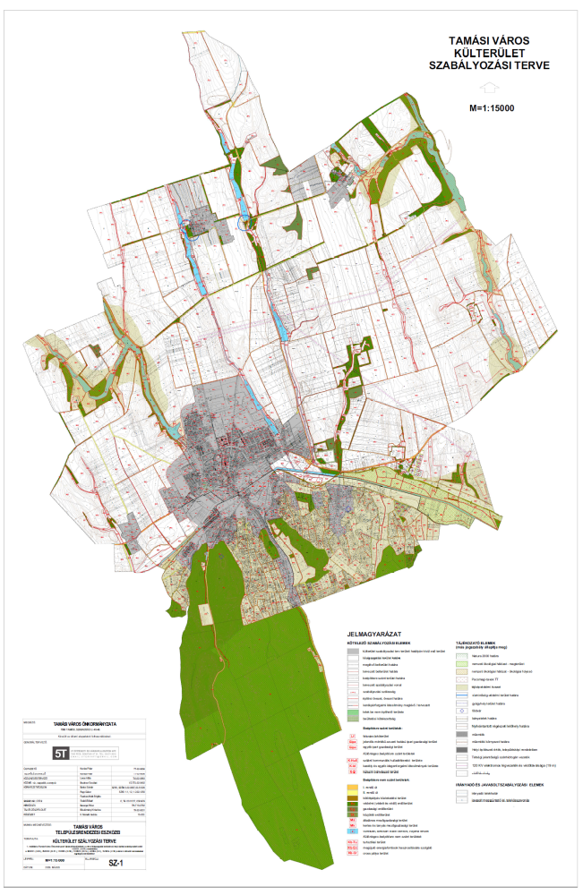

2. melléklet
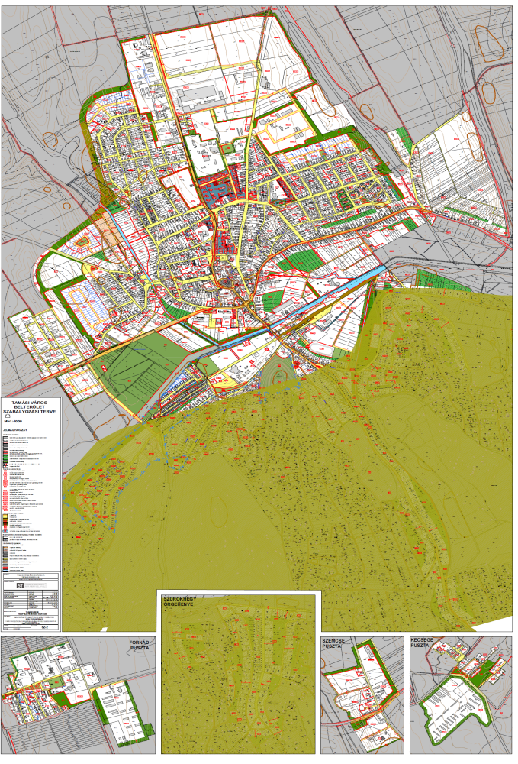
(SZ-2 jelű Belterület szabályozási tervlap)

3. melléklet
Építési övezetek telekalakítási és beépítési előírásai
Kisvárosias lakóterület
 | A | B | C | D | E | F | G
1 | Építési övezet jele | Beépítési mód | Kialakítható telek megengedett legkisebb területe  (m²) | Kialakítható telek megengedett  legkisebb telekszélessége (m) | Beépítettség megengedett legnagyobb mértéke (%) | Épületmagasság megengedett legnagyobb mértéke (m) | Zöldfelület legkisebb mértéke (%)
2 | Lk-1 | Z | 300 | 20 | 30 | 12,5 | 35
3 | Lk-2 | Z | 15 | 3 | 100* | 4,0 | 0*
4 | Lk-3 | Sz | 700 | 25 | 40 | 8 | 30
5 | Lk-4 | O | 350 | 14 | 50 | 4,5 | 30
6 | Lk-5 | Z | 180 | 6 | 50 | 8 | 30
7 | Lk-6 | Z | 200 | 14 | 60 | 4,5 | 20
8 | Lk-7 | O | 500 | 18 | 50 | 6,5 | 30

Nagyvárosias lakóterület
 | A | B | C | D | E | F | G
1 | Építési övezet  jele | Beépítési mód | Kialakítható telek megengedett legkisebb területe  (m²) | Kialakítható telek megengedett  legkisebb telekszélessége (m) | Beépítettség megengedett legnagyobb mértéke (%) | Épületmagasság megengedett legnagyobb mértéke (m) | Zöldfelület legkisebb mértéke (%)
2 | Ln-1 | K | K | K | 100 | K | 0
Kertvárosias lakóterület
 | A | B | C | D | E | F | G
1 | Építési övezet jele | Beépítési mód | Kialakítható telek megengedett legkisebb területe  (m²) | Kialakítható telek megengedett  legkisebb telekszélessége (m) | Beépítettség megengedett legnagyobb mértéke (%) | Épületmagasság megengedett legnagyobb mértéke (m) | Zöldfelület legkisebb mértéke (%)
2 | Lke-1 | O | 600 | 16 | 30 | 5,5 | 50
3 | Lke-2 | I | 600 | 16 | 30 | 5,5 | 50
4 | Lke-3 | Sz | 600 | 18 | 20 | 5,5 | 60
5 | Lke-4 | Sz | 600 | 18 | 30 | 5,5 | 50
6 | Lke-5 | O | 400 | 16 | 30 | 5,5 | 50
7 | Lke-6 | SZ | 500 | 15 | 30 | 7,5 | 50
8 | Lke-7 | SZ | 400 | 16 | 30 | 5,5 | 50
9 | Lke-8 | O | 300 | 12 | 25 | 5,5 | 50
Falusias lakóterület
 | A | B | C | D | E | F | G
1 | Építési övezet jele | Beépítési mód | Kialakítható telek megengedettlegkisebb területe  (m²) | Kialakítható telek megengedett legkisebb telekszélessége (m) | Beépítettség megengedett legnagyobb mértéke (%) | Épületmagasság megengedett legnagyobb mértéke (m) | Zöldfelület legkisebb mértéke (%)
2 | Lf-1 | O | 900 | 16 | 30 | 5,5 | 50
3 | Lf-2 | Sz | 900 | 20 | 30 | 5,5 | 50
4 | Lf-3 | Sz | 600 | 16 | 30 | 4,0 | 40
5 | Lf-4 | Sz | 900 | 18 | 30 | 5,5 | 50
6 | Lf-5 | Z | 300 | 12 | 30 | 4,0 | 40
7 | Lf-6 | Z | 200 | - | 30 | 4,5 | 40
8 | Lf-7 | O | 600 | 16 | 30 | 5,5 | 50
Hétvégiházas terület
 | A | B | C | D | E | F | G
1 | Építési övezet  jele | Beépítési mód | Kialakítható telek megengedett legkisebb területe  (m²) | Kialakítható telek megengedett  legkisebb telekszélessége (m) | Beépítettség megengedett legnagyobb mértéke (%) | Épületmagasság megengedett legnagyobb mértéke (m) | Zöldfelület legkisebb mértéke (%)
2 | Üh-1 | Sz | 400 | 16 | 20 | 5,0 | 60
Településközpont terület
 | A | B | C | D | E | F | G
1 | Építési övezet jele | Beépítési mód | Kialakítható telek megengedett legkisebb területe  (m²) | Kialakítható telek megengedett legkisebb telekszélessége (m) | Beépítettség megengedett legnagyobb mértéke (%) | Épületmagasság megengedett legnagyobb mértéke (m) | Zöldfelület legkisebb mértéke (%)
2 | Vt-1 | Sz | 3000 | 30 | 40 | 8,5 | 40
3 | Vt-2 | Sz | 3000 | 30 | 40 | 11 | 30
4 | Vt-3 | Z/Sz | 1000 | 30 | 60 | 12,5 | 20
5 | Vt-4 | Sz | 400 | 20 | 80 | 8,5 | 10
6 | Vt-5 | z | 500 | 16 | 50 | 8,5 | 20
7 | Vt-6 | z | 500 | 16 | 50 | 11 | 20
8 | Vt-7 | Sz | 600 | 20 | 40 | 12,5 | 40
9 | Vt-8 | z | 1000 | 20 | 80 | 8,5 | 10
10 | Vt-9 | Sz | 3000 | 50 | 50 | 5,5 | 10
11 | Vt-10 | Sz | 800 | 18 | 35 | 7,0 | 20
12 | Vt-11 | Sz | 3000 | 100 | 60 | 10,5 | 20
13 | Vt-12 | O | 3000 | 30 | 40 | 8,5 | 30
14 | Vt-13 | Sz | 1000 | 30 | 50 | 12,5 | 20
15 | Vt-14 | Z | 500 | 16 | 50 | 11 | 10
16 | Vt-15 | O | 250 | 16 | 60 | 4,5 | 30
17 | Vt-16 | Z | - | - | 80 | 5,0 | 10

Kereskedelmi, szolgáltató terület
 | A | B | C | D | E | F | G
1 | Építési övezet  jele | Beépítési mód | Kialakítható telek megengedett legkisebb területe  (m²) | Kialakítható telek megengedett  legkisebb telekszélessége (m) | Beépítettség megengedett legnagyobb mértéke (%) | Épületmagasság megengedett legnagyobb mértéke (m) | Zöldfelület legkisebb mértéke (%)
2 | Gksz-1 | Sz | 1000 | 20 | 40 | 8,5 | 25
3 | Gksz-2 | Sz | 700 | 18 | 40 | 5,5 | 25
Ipari terület
 | A | B | C | D | E | F | G
1 | Építési övezet  jele | Beépítési mód | Kialakítható telek megengedett legkisebb területe  (m²) | Kialakítható telek megengedett  legkisebb telekszélessége (m) | Beépítettség megengedett legnagyobb mértéke (%) | Épületmagasság megengedett legnagyobb mértéke (m) | Zöldfelület legkisebb mértéke (%)
2 | Gipe-1 | Sz | 1500 | 30 | 50 | 12,5 | 25
3 | Gipe-2 | Sz | 1500 | 30 | 50 | 15 | 25
4 | Gipz-1 | Sz | 2500 | 30 | 30 | 8,5 | 40
Különleges terület
 | A | B | C | D | E | F | G
1 | Építési övezet jele | Beépítési mód | Kialakítható telek megengedett  legkisebb területe  (m²) | Kialakítható telek megengedett  legkisebb telekszélessége (m) | Beépítettség megengedett legnagyobb mértéke (%) | Épületmagasság megengedett legnagyobb mértéke (m) | Zöldfelület legkisebb mértéke (%)
2 | K-T | Sz | 5000 | 50 | 10 | 6,5 | 40
3 | K-Kp | Sz | 5000 | 50 | 10 | 6,5 | 40
4 | K-Sp | Sz | 5000 | 50 | 15 | 8,5 | 40
5 | K-Lsp | Sz | 5000 | 50 | 15 | 8,5 | 40
6 | K-Szt | Sz | 3000 | 50 | 30 | 8,5 | 40
7 | K-Hull | Sz | 2000 | 20 | 30 | 8,5 | 40
8 | K-Str | Sz | 5000 | 50 | 20 | 16,5 | 60
9 | K-Id | Sz | 1500 | 30 | 20 | 10,5 | 60
10 | K-B | Sz | 10000 | 100 | 10 | 4,5 | 40
11 | K-Rek | Sz | 5000 | 50 | 20 | 6,5 | 60
12 | K-Spu | sz | 4000 | 20 | 40 | 10,5 | 40
13¹⁶ | K-G | Z | 15 | K | 100* | 4 | 0*
14¹⁷ | K-G2 | Z | 15 | K | 100 | 4 | 0

4. melléklet
Tamási BARNAMEZŐS TERÜLETEI
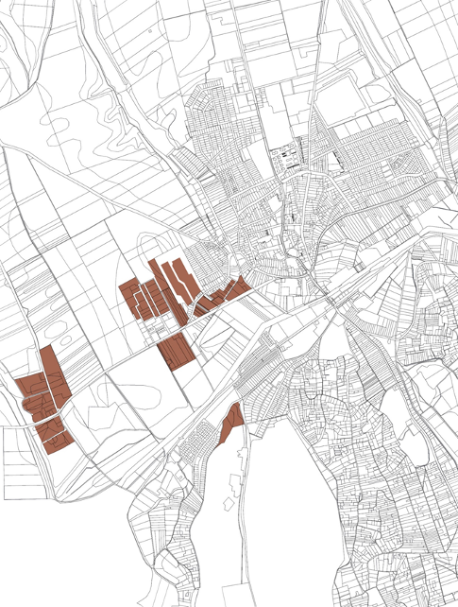

1. függelék

2. függelék
Az országos védettségű kiemelten védett műemlékek Tamási területén:
Kiemelten védett műemlék | Cím | Helyrajzi szám
Esterházy-vadászkastély (Miklósvár) | Hársfa u. 7. | 1793/1, 1793/2, 1793/3, 1793/4
Római katolikus templom (Nagyboldogasszony) | Szabadság utca | 839
Római katolikus Rozália kápolna (Kálvária kápolna) | Kálvária utca | 1590
Vízimalom | Cseringát | 0661

3. függelék
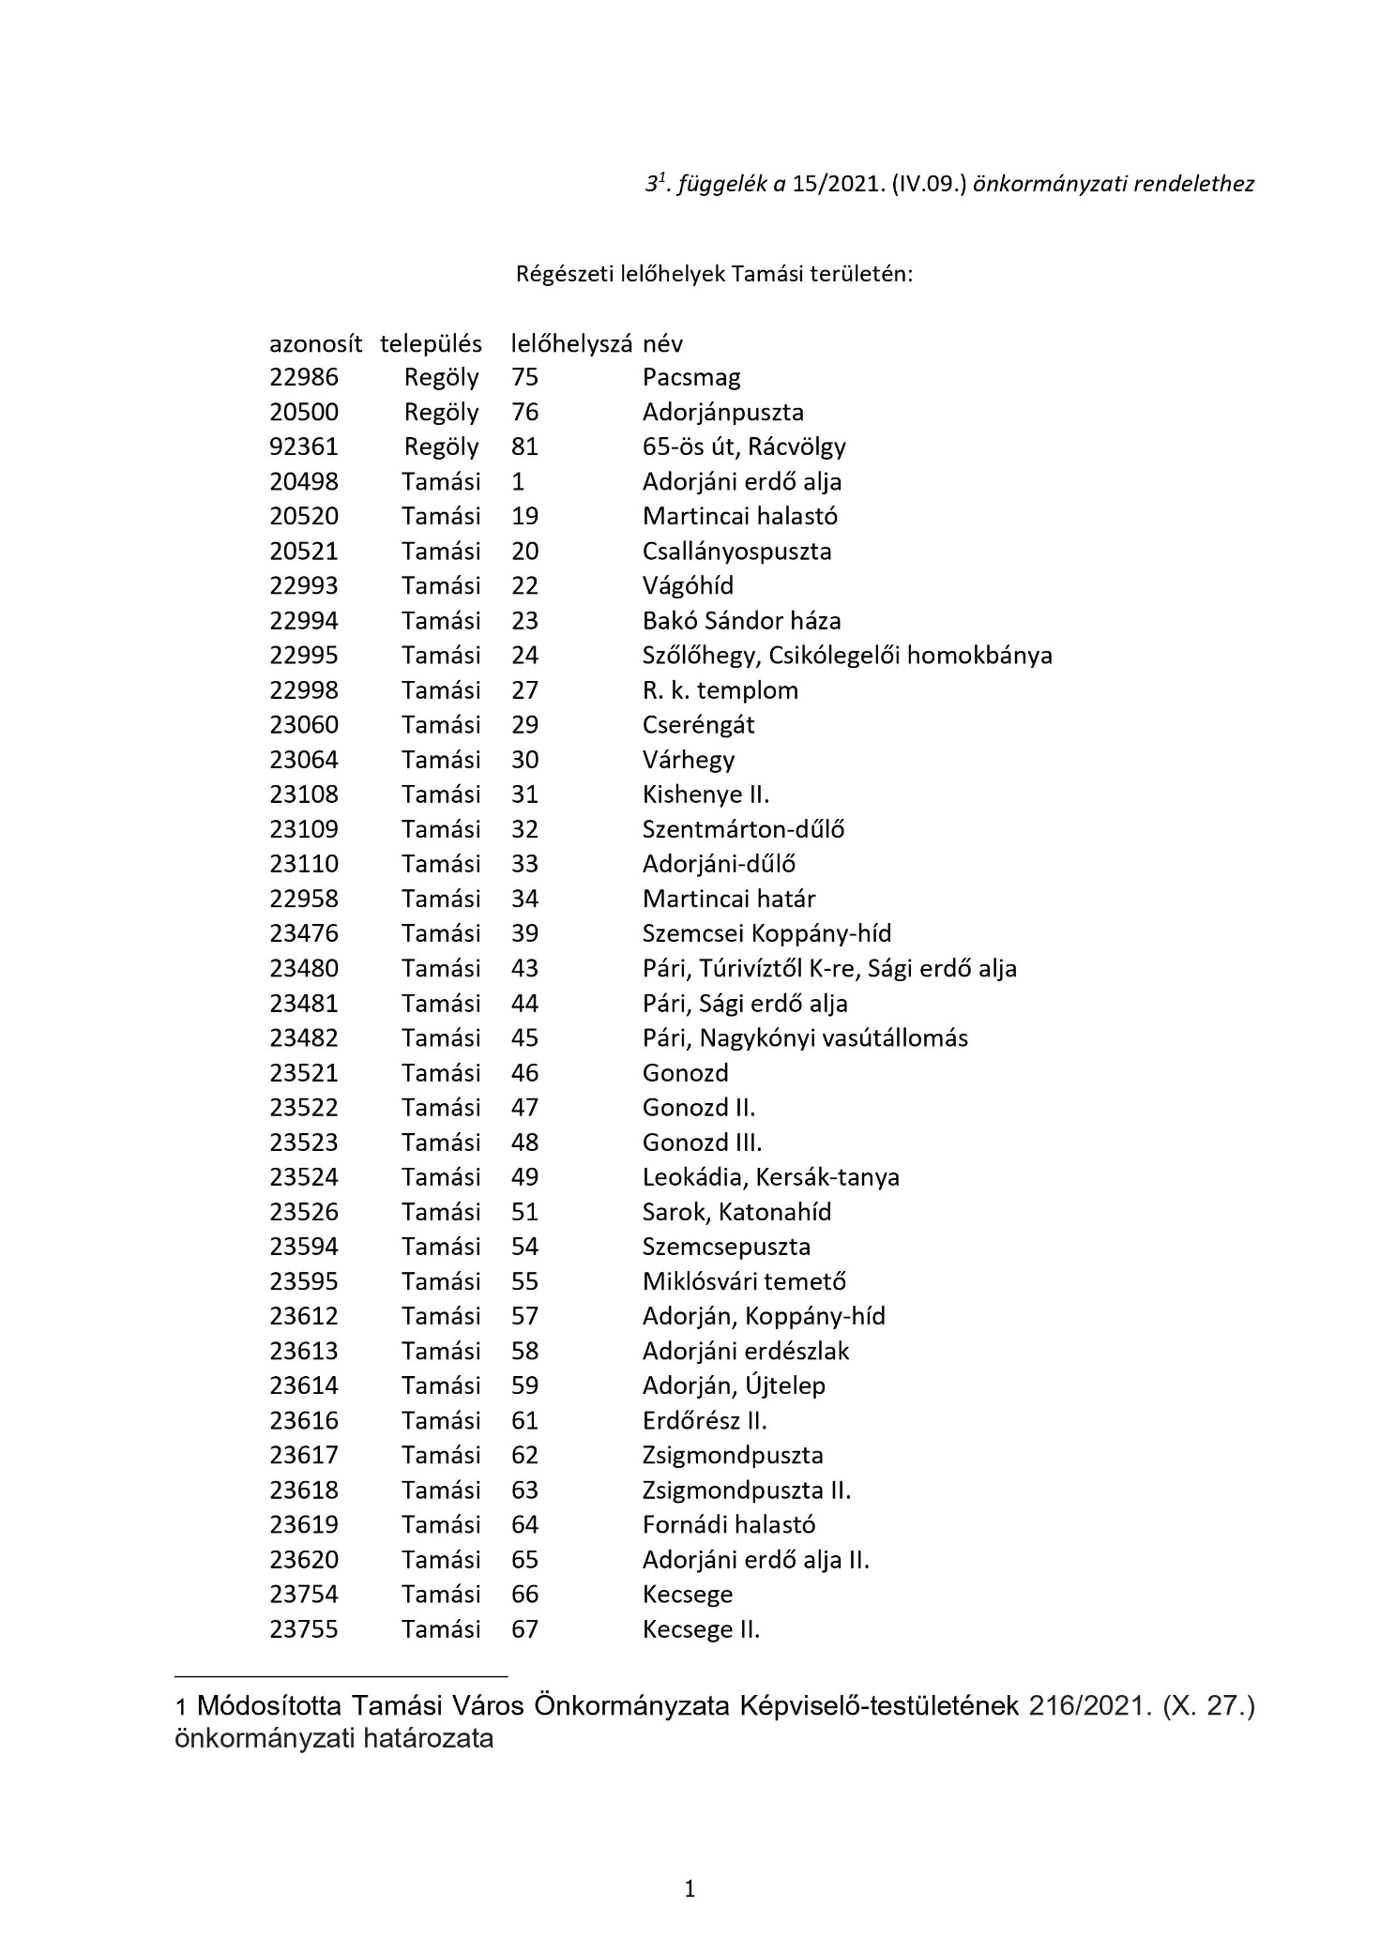
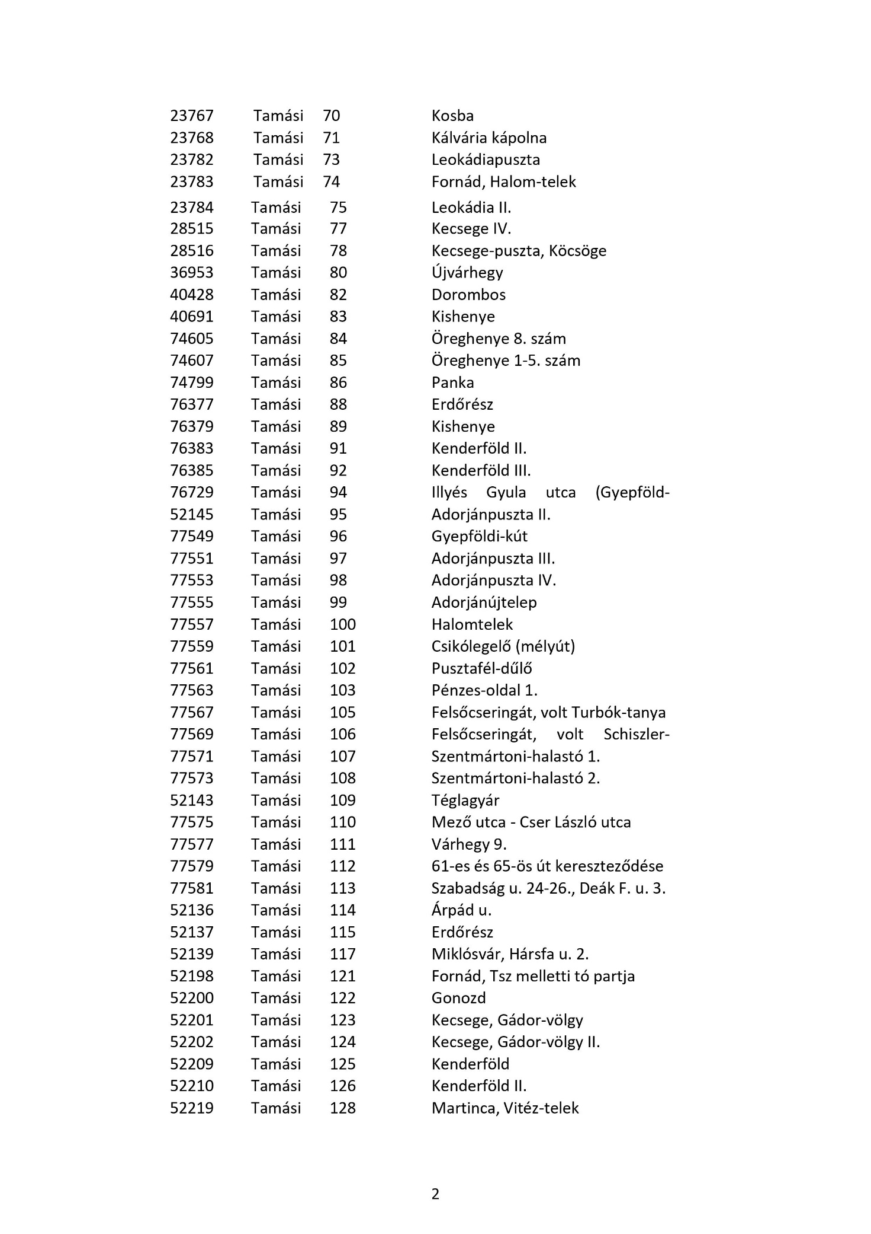

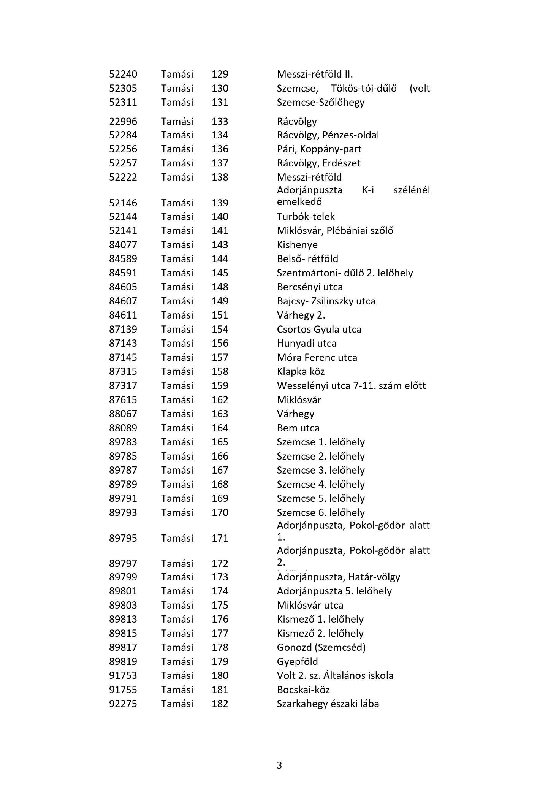



5. melléklet a 15/2021. (IV.9.) önkormányzati rendelethez
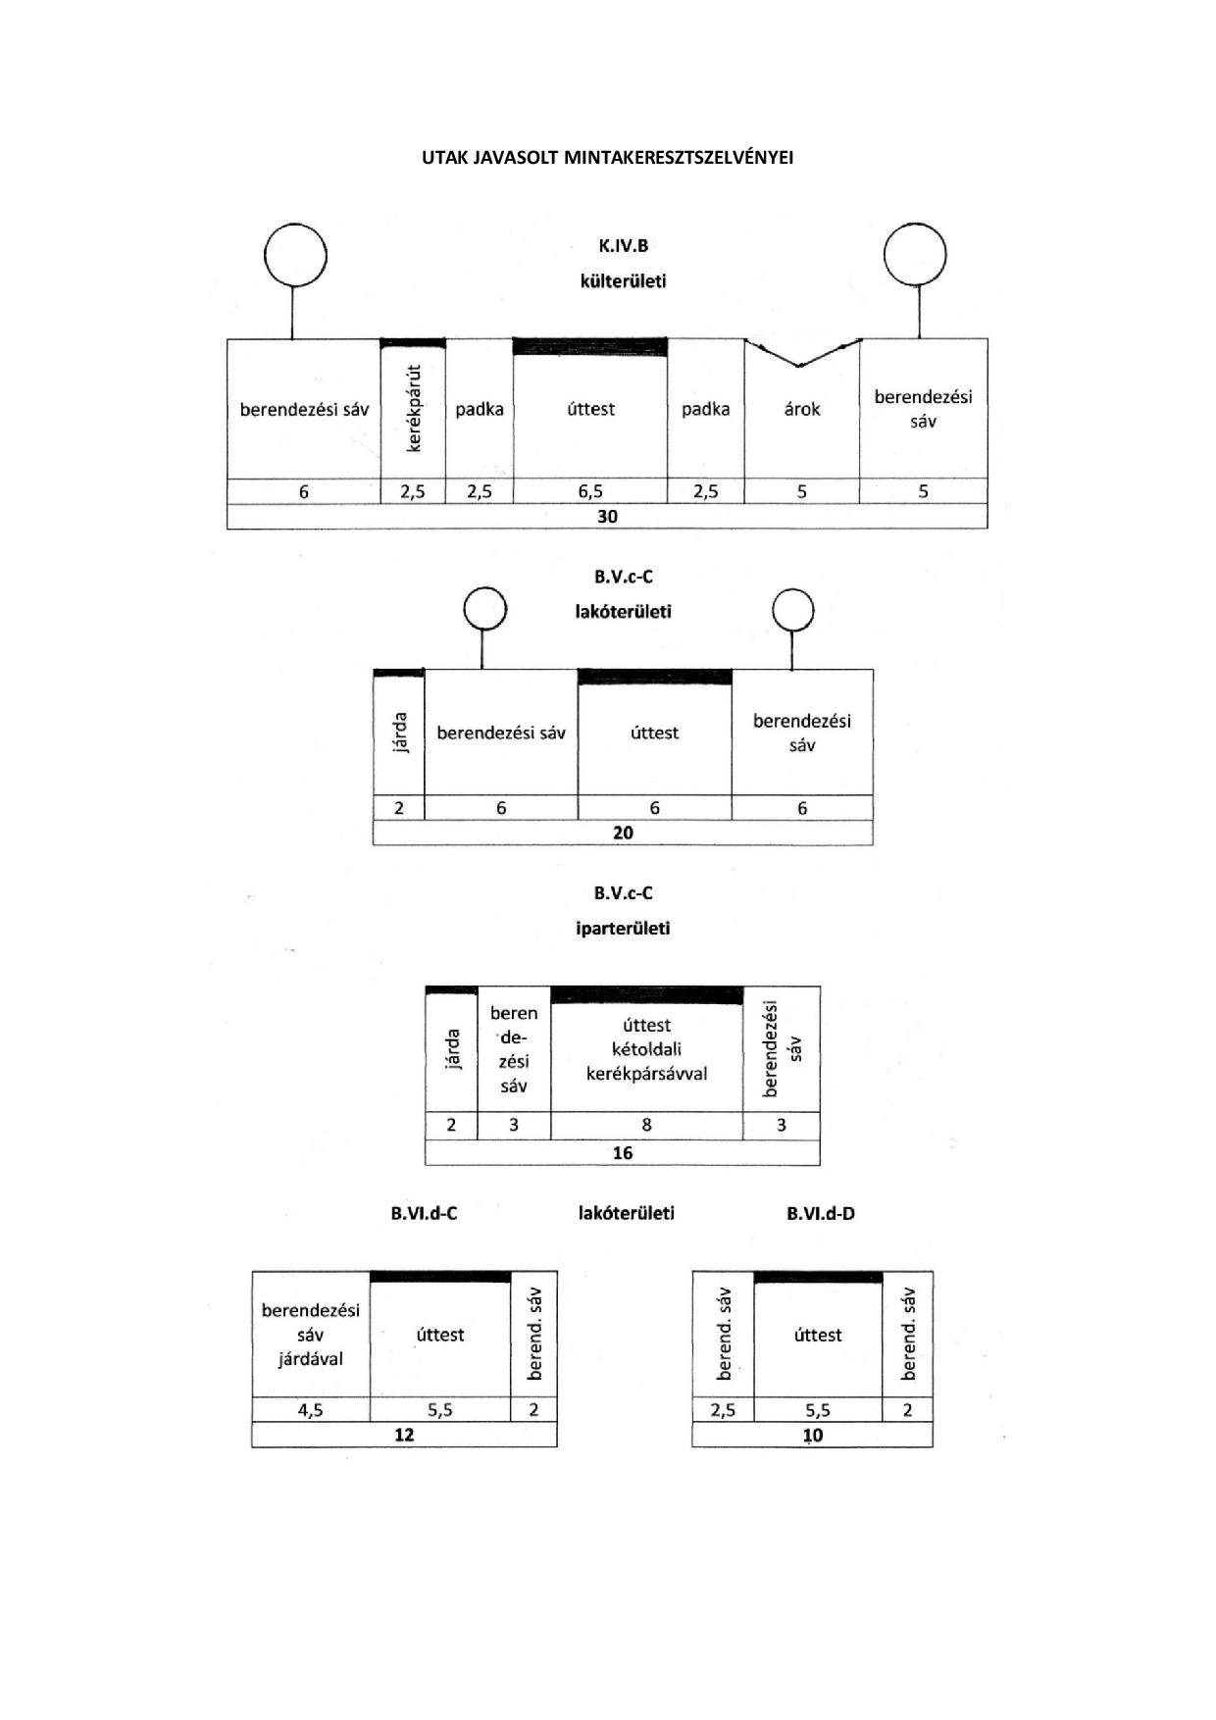

A 4. § (1) bekezdés k) pontja a Tamási Város Önkormányzata Képviselő-testületének 15/2026. (IX. 3.) önkormányzati rendelete 1. §-ával megállapított szöveg.
A 4. § (1) bekezdés o) pontját a Tamási Város Önkormányzata Képviselő-testületének 13/2023. (III. 30.) önkormányzati rendelete 1. §-a iktatta be.
A 4. § (1) bekezdés p) pontját a Tamási Város Önkormányzata Képviselő-testületének 13/2023. (III. 30.) önkormányzati rendelete 1. §-a iktatta be.
A 12. § (1) bekezdés 1. pont a) alpontja a Tamási Város Önkormányzata Képviselő-testületének 28/2021. (X. 28.) önkormányzati rendelete 1. §-ával megállapított szöveg.
A 13. § (7) bekezdés a) pontját a Tamási Város Önkormányzata Képviselő-testületének 15/2026. (IX. 3.) önkormányzati rendelete 6. §-a hatályon kívül helyezte.
A 14/A. §-t a Tamási Város Önkormányzata Képviselő-testületének 13/2023. (III. 30.) önkormányzati rendelete 2. §-a iktatta be.
A 16. § (1) bekezdése a Tamási Város Önkormányzata Képviselő-testületének 13/2023. (III. 30.) önkormányzati rendelete 3. §-ával megállapított szöveg.
A 16. § (6) bekezdését a Tamási Város Önkormányzata Képviselő-testületének 15/2026. (IX. 3.) önkormányzati rendelete 2. §-a iktatta be.
A 21. § (6) bekezdését a Tamási Város Önkormányzata Képviselő-testületének 3/2025. (I. 30.) önkormányzati rendelete 1. §-a iktatta be.
A 17/A. alcím címét a Tamási Város Önkormányzata Képviselő-testületének 28/2021. (X. 28.) önkormányzati rendelete 2. §-a iktatta be.
A 23/A. §-t a Tamási Város Önkormányzata Képviselő-testületének 28/2021. (X. 28.) önkormányzati rendelete 3. §-a iktatta be.
A 26. § (1) bekezdése a Tamási Város Önkormányzata Képviselő-testületének 13/2023. (III. 30.) önkormányzati rendelete 4. §-ával megállapított szöveg. A 26. § (1) bekezdése a Tamási Város Önkormányzata Képviselő-testületének 14/2025. (IX. 4.) önkormányzati rendelete 1. §-ával megállapított szöveg.
A 27. § (9) bekezdését a Tamási Város Önkormányzata Képviselő-testületének 15/2026. (IX. 3.) önkormányzati rendelete 3. §-a iktatta be.
A 31. § (5) bekezdése a Tamási Város Önkormányzata Képviselő-testületének 15/2026. (IX. 3.) önkormányzati rendelete 4. §-ával megállapított szöveg.
A 31. § (12) bekezdését a Tamási Város Önkormányzata Képviselő-testületének 28/2021. (X. 28.) önkormányzati rendelete 4. §-a iktatta be.
A 31. § (13) bekezdését a Tamási Város Önkormányzata Képviselő-testületének 13/2023. (III. 30.) önkormányzati rendelete 5. §-a iktatta be.
A 30. alcím címe a Tamási Város Önkormányzata Képviselő-testületének 28/2021. (X. 28.) önkormányzati rendelete 5. §-ával megállapított szöveg.
A 43/A. §-t a Tamási Város Önkormányzata Képviselő-testületének 28/2021. (X. 28.) önkormányzati rendelete 6. §-a iktatta be.
Az 1. melléklet a Tamási Város Önkormányzata Képviselő-testületének 15/2026. (IX. 3.) önkormányzati rendelete 5. § (1) bekezdésével megállapított szöveg.
A 2. melléklet a Tamási Város Önkormányzata Képviselő-testületének 15/2026. (IX. 3.) önkormányzati rendelete 5. § (2) bekezdésével megállapított szöveg.
A 3. melléklet a Tamási Város Önkormányzata Képviselő-testületének 15/2026. (IX. 3.) önkormányzati rendelete 5. § (3) bekezdésével megállapított szöveg.
A 4. melléklet 1. függeléket a Tamási Város Önkormányzata Képviselő-testületének 13/2023. (III. 30.) önkormányzati rendelete 7. §-a hatályon kívül helyezte.
Az 5. mellékletet a Tamási Város Önkormányzata Képviselő-testületének 13/2023. (III. 30.) önkormányzati rendelete 6. § (4) bekezdése iktatta be.

